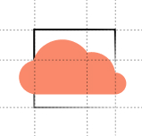

**REPUBLIQUE DU CAMEROUN Paix-Travail-Patrie** ******** **MINISTERE DE L’ENSEIGNEMENT SUPERIEUR**

******** **INSTITUT AFRICAIN D’INFORMATIQUE**

********

**REPUBLIQUE DU CAMEROUN Paix-travail-patrie** ******** **MINISTERE DE L’ENSEIGNEMENT SUPERIEUR**

******** **INSTITUT UNIVERSITAIRE ET STRATEGIQUE DE L’ESTUAIRE**

********

**REPUBLIQUE DU CAMEROUN Paix-travail-patrie** ******** **MINISTERE DE L’ENSEIGNEMENT SUPERIEUR**

******** **INSTITUT UNIVERSITAIRE ET STRATEGIQUE DE L’ESTUAIRE**

********

**REPUBLIQUE DU CAMEROUN Paix-travail-patrie** ******** **MINISTERE DE L’ENSEIGNEMENT SUPERIEUR**

******** **INSTITUT UNIVERSITAIRE ET STRATEGIQUE DE L’ESTUAIRE**

********

**REPUBLIQUE DU CAMEROUN Paix-travail-patrie** ******** **MINISTERE DE L’ENSEIGNEMENT SUPERIEUR**

******** **INSTITUT UNIVERSITAIRE ET STRATEGIQUE DE L’ESTUAIRE**

********

**REPUBLIQUE DU CAMEROUN Paix-travail-patrie** ******** **MINISTERE DE L’ENSEIGNEMENT SUPERIEUR**

******** **INSTITUT UNIVERSITAIRE ET STRATEGIQUE DE L’ESTUAIRE**

********

**REPUBLIQUE DU CAMEROUN Paix-travail-patrie** ******** **MINISTERE DE L’ENSEIGNEMENT SUPERIEUR**

******** **INSTITUT UNIVERSITAIRE ET STRATEGIQUE DE L’ESTUAIRE**

********

**REPUBLIQUE DU CAMEROUN Paix-travail-patrie** ******** **MINISTERE DE L’ENSEIGNEMENT SUPERIEUR**

******** **INSTITUT UNIVERSITAIRE ET STRATEGIQUE DE L’ESTUAIRE**

********

**REPUBLIQUE DU CAMEROUN Paix-Travail-Patrie** ******** **MINISTERE DE L’ENSEIGNEMENT SUPERIEUR**

******** **INSTITUT AFRICAIN D’INFORMATIQUE**

********

**REPUBLIQUE DU CAMEROUN Paix-travail-patrie** ******** **MINISTERE DE L’ENSEIGNEMENT SUPERIEUR**

******** **INSTITUT UNIVERSITAIRE ET STRATEGIQUE DE L’ESTUAIRE**

********

**REPUBLIQUE DU CAMEROUN Paix-travail-patrie** ******** **MINISTERE DE L’ENSEIGNEMENT SUPERIEUR**

******** **INSTITUT UNIVERSITAIRE ET STRATEGIQUE DE L’ESTUAIRE**

********

**REPUBLIQUE DU CAMEROUN Paix-travail-patrie** ******** **MINISTERE DE L’ENSEIGNEMENT SUPERIEUR**

******** **INSTITUT UNIVERSITAIRE ET STRATEGIQUE DE L’ESTUAIRE**

********

**REPUBLIQUE DU CAMEROUN Paix-travail-patrie** ******** **MINISTERE DE L’ENSEIGNEMENT SUPERIEUR**

******** **INSTITUT UNIVERSITAIRE ET STRATEGIQUE DE L’ESTUAIRE**

********

**REPUBLIQUE DU CAMEROUN Paix-travail-patrie** ******** **MINISTERE DE L’ENSEIGNEMENT SUPERIEUR**

******** **INSTITUT UNIVERSITAIRE ET STRATEGIQUE DE L’ESTUAIRE**

********

**REPUBLIQUE DU CAMEROUN Paix-travail-patrie** ******** **MINISTERE DE L’ENSEIGNEMENT SUPERIEUR**

******** **INSTITUT UNIVERSITAIRE ET STRATEGIQUE DE L’ESTUAIRE**

********

**REPUBLIQUE DU CAMEROUN Paix-travail-patrie** ******** **MINISTERE DE L’ENSEIGNEMENT SUPERIEUR**

******** **INSTITUT UNIVERSITAIRE ET STRATEGIQUE DE L’ESTUAIRE**

********



RAPPORT DE STAGE ACADEMIQUE

THEME : Mise en place d’une plateforme web et mobile de réservation de billets de transport urbain

**Académique de :**

FENKAM JULES Blaise

(Administrateur et intégrateur des SI)

Année Académique : 2022-2023

**Professionnel de :**

NKENG KENNETH Johan

(PhD in MECHATRONICS)

**Rédigé et soutenus par :**

**FOGUE Tiagho Arsene Nelson**

**Élève ingénieur en travaux informatiques option Génie Logiciel**

**SOUS L’ENCADREMENT**

**Stage effectué du 27 Juin au 31 Septembre 2023 en vue de l’obtention du Diplôme de Technicien Supérieur (DTS)**

# DÉDICACE

**À mes parents**

# REMERCIEMENTS

# SOMMAIRE

DÉDICACE i

REMERCIEMENTS ii

SOMMAIRE iii

LISTE DES FIGURES iv

LISTE DES TABLEAUX v

GLOSSAIRE vi

RÉSUME vii

ABSTRACT viii

INTRODUCTION GÉNÉRALE 1

PARTIE 1 :PHASE D’INSERTION 2

CHAPITRE 1 : ACCEUIL EN ENTREPRISE 3

CHAPITRE 2 : PRÉSENTATION DE L'ENTREPRISE 7

PARTIE 2 : PHASE TECHNIQUE 9

DOSSIER 1 : L'EXISTANT 10

DOSSIER 2 : CAHIER DES CHARGES 17

DOSSIER 3 : DOSSIER D'ANALYSE 33

DOSSIER 4 : DOSSIER DE CONCEPTION 33

DOSSIER 5 : DOSSIER DE REALISATION 33

DOSSIER 6 : TESTS DE FONCTIONALITÉS 33

DOSSIER 7 : GUIDE D'INSTALLATION ET GUIDE UTILISATEUR 33

ANNEXE 1 : BIBLIOGRAPHIE 55

ANNEXE 2 : WEBOGRAPHIE 55

ANNEXE 3 : TABLE DES MATIERES 55

# LISTE DES FIGURES

Figure 0 : schéma de la méthode 2TUP 18

Figure 01 : cas d’utilisation du client 22

Figure 02 : cas d’utilisation du collecteur 22

Figure 03 : cas d’utilisation de l’administrateur 23

Figure 04 : cas d’utilisation Gobal 24

Figure 05 : diagramme de séquence d’une collecte 29

Figure 06 : diagramme de séquence de la création d’un utilisateur par l’administrateur 30

Figure 07 : diagramme de séquence d’authentification 31

Figure 08 : diagramme de Classe 32

Figure 09 : logo XML 34

Figure 10 : logo Java 35

Figure 11 : logo Firebase 35

Figure 12 : logo React JS 36

Figure 13 : logo JavaScript 36

Figure 14 : logo HTML 37

Figure 15 : logo Sass 37

Figure 16 : logo GitHub 38

Figure 17 : logo node js 39

Figure 18 : logo PhotoShop 39

Figure 19 : logo Microsoft Word 40

Figure 20 : logo Microsoft PowerPoint 40

Figure 21 : représentation de la collection des utilisateur 41

Figure 22 : représentation de la collection des Comptes 42

Figure 23 : représentation de la collection des Transaction 43

Figure 24 : règle de création d’un document 43

Figure 25 : Diagramme de déploiement 47

# LISTE DES TABLEAUX

Tableau 0 : fiche d’identification de l’entreprise 3

Tableau 01 : équipe de travaille 13

Tableau 02 : ressource matérielle 13

Tableau 03 : ressources humaines 14

Tableau 04 : Total 14

Tableau 05 : planifications de taches 15

Tableau 06 : Contrainte du projet 15

Tableau 07 : formalisme digramme de cas d’utilisations 20

Tableau 08 : liste des cas d’utilisations 21

Tableau 09 : cas d’utilisation du changement de statut d’un utilisateur 24

Tableau 10 : cas d’utilisation de création d’un utilisateur 25

Tableau 11 : cas d’utilisation d’authentification d’un utilisateur 25

Tableau 12 : cas d’utilisation effectuer une collecte d’un utilisateur 26

Tableau 13 : cas d’utilisation de consulter le solde d’un utilisateur 26

Tableau 14 : liste des attributs 27

Tableau 15 : formalisme du diagramme de séquences 28

Tableau 16 : les cardinalités 32

Tableau 17 : Matériels de base 33

# GLOSSAIRE

* **SGBD :** Système de Gestion des Bases de Données
* **SQL:** Structured Query Language
* **IDE** : integrated development enviroment (environnement de développement intégré).
* **IAI**: Institut africain d’informatique.
* **DTS :** Brevet de Technicien Supérieur
* **UML**: Unified Modeling Language
* **FAQ** : foire aux questions

# RÉSUMÉ

Ce rapport présente le travail réalisé dans le cadre de notre stage académique en vue de l’obtention d’un DTS à l’IAI Cameroun. L’objectif principal était de fournir aux utilisateurs une solution pratique et conviviale pour réserver leurs billets de transport en ligne. La problématique abordée concernait la complexité et l’inefficacité du processus de réservation traditionnel, qui nécessitait souvent des déplacements physiques ou par appel, et des paiements en espèce. L’approche choisie pour résoudre cette problématique a consisté à développer une plateforme web et mobile permettant aux utilisateurs de réserver et payer leurs billets de manière sécurisée et pratique. Le travail abattu comprenait plusieurs étapes; notamment, l’analyse des besoins utilisateurs, la conception de l’architecture du système, le développement de l’interface utilisateur, l’intégration avec des services de paiement en ligne et la mise en place d’une base de données pour gérer les réservations. Des tests approfondis ont également été effectués pour garantir la qualité et la fiabilité du système. Les résultats obtenus ont été satisfaisants. La plateforme a été déployée avec succès, offrant aux utilisateurs la possibilité de rechercher, réserver et payer leurs billets de transport de manière simple. Les retours d’utilisateurs ont été positifs, mettant en évidence la simplicité d’utilisation et la commodité de la plateforme. En conclusion, la mise en place d’une plateforme web et mobile de réservation a permis de résoudre la problématique du processus de réservation traditionnel et contraignant. Le système développé offre une solution conviviale en améliorant l’expérience des utilisateurs et en facilitant la gestion des réservations. Il ouvre également des perspectives de développement futures; telles que l’intégration de fonctionnalités supplémentaires (un système de fidélité, un plus large évade moyens de paiement etc.) ; ainsi qu’une expansion à d’autres moyens et voies de transport.

# ABSTRACT

# INTRODUCTION GÉNÉRALE

La présente introduction vise à présenter le rapport de stage réalisé dans le cadre du projet intitulé "Conception et réalisation d'une plateforme web et mobile d'achat de billets de transport interurbain". Ce projet s'inscrit dans un contexte où les besoins en matière de mobilité sont en constante évolution créant ainsi une certaine latence. La digitalisation des services de transport s’impose donc comme un enjeu majeur.

Le problème spécifique auquel nous nous sommes attaqués dans ce projet était de concevoir une plateforme dédiée à l'achat de billets de transport interurbain. L'objectif était de créer une interface conviviale, intuitive et sécurisée, permettant aux utilisateurs de rechercher, réserver et acheter des billets de transport de manière efficace. Il était également crucial de prendre en compte les contraintes des heures, et des villes afin d'offrir une expérience utilisateur optimale.

Pour mener à bien ce projet, nous avons suivi un processus structuré comprenant plusieurs étapes. Dans un premier temps, nous avons procédé à une analyse approfondie des besoins et des attentes des utilisateurs ainsi que des contraintes techniques et opérationnelles. Ensuite, nous avons élaboré une stratégie de conception en définissant les fonctionnalités clés, l'architecture de la plateforme et les technologies à utiliser. Par la suite, nous avons entamé le développement de la plateforme en mettant en œuvre les différentes fonctionnalités et en assurant leur intégration harmonieuse. Enfin, nous avons réalisé des tests approfondis pour garantir la fiabilité, la sécurité et la performance de la plateforme, suivis d'une phase de déploiement et de suivi post-lancement.

Ce rapport de stage présentera en détail l'ensemble de ces étapes, en mettant l'accent sur les choix de conception, les défis rencontrés, les solutions développées, ainsi que les résultats obtenus.

# PARTIE 1 : RAPPORT D’INSERTION

# INTRODUCTION

Arrive en entreprise le 27 Juin 2023, avons été accueillie par le directeur général Johan Kenneth Nkeng, en qualité de stagiaire. Dans les lignes qui suivent nous présenterons dans un premier temps la structure, et ensuite le déroulement du stage.

# CHAPITRE 1 : PRESENTATION DE L’ENTREPRISE

## PRESENTATION GENERALE DE LA STRUCTURE

### I.1) Historique

Créée en septembre 2016 SARKI MONEY CONTRIBUTION, est une ramification de SARKI GROUP qui est constitué de plusieurs autres branches à savoir la logistique, la sécurité et le service immobilier. Notre sage c’est dérouler dans la microfinance. Sa majesté Inousa Djibril est le fondateur du Groupe. Son but premier est de montre au jeune l’importance de l’entreprenariat jeune.

Tableau 0 : fiche d’identification de l’entreprise

|  |  |
| --- | --- |
| Raison sociale | SARKI money contribution (SMC) |
| Logo |  |
| Contact |  |
| Date de création | 12 Septembre 2021 |
| Siège social | Yaoundé Cameroun |
| Responsable | JOHAN KENNETH NKENG |
| Capital social | 100 000 FCFA |
| Page Facebook | CloudsArchitects |

### I.2) Situation géographique

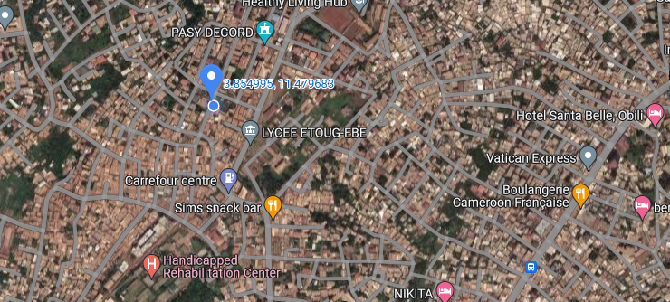

Figure 0: Situation géographique

## MISSIONS ET ORGANES DE GESTION

### II.1) Services

Les services offerts par celle-ci son multiple à savoir :

* Création de sites web.
* Création d’applications mobiles.
* Création d’instances pour la gestion de relations clients.

Pour mieux servir ces clients l’entreprise est ouvert de lundi à vendredi de 8h00 à 17H00.

### II.2) Missions

Vision : Devenir le meilleur fournisseur de solutions basées sur le Cloud et le meilleur dans l'accompagnement des entreprises dans leur transition digitale dans la sous-région Afrique centrale :

* créer une communauté de professionnels ayant des compétences sur les métiers du Cloud
* Former au moins de 500 personnes aux technologies du web et Cloud dans les 5 premières années.
* créer un marché à fort potentiel de professionnels du web et du Cloud dans la sous-région Afrique Centrale

### II.3) Valeurs

- Respect

- Confiance

- Travail

- Collaboration

- Succès Client

### II.4) Organes de gestion

Pour le bon fonctionnement de l’entreprise, elle possède comme organe de gestion :

* Le directeur général : qui est charger de cordonne les opérations sur les différents projets.
* Chefs de département : administration
* Chef de département : Développeur
* Développeurs
* Administration
* Service clients

Collectrice

Directeur Général

Chef d’agence

Caissière

Service clients

# CHAPITRE 2 : DÉROULEMENT DU STAGE

## ACCUEIL

Mardi le 27 juin 2022 marque le début de notre stage à la startup Clouds Architects devant se poursuivre jusqu’au 30 Septembre 2022. Les premières semaines ont été marquées par plusieurs étapes parmi lesquelles :

* la prise en contact avec les membres du personnel
* La présentation du fonctionnement interne de l’entreprise et des technologies utilisées !
* La présentation des différentes contraintes de l’entreprise notamment les heures d’arrivée, de départ, de pause, des meetings en début et en fin de journée.
* L’inscription sur la plateforme Trailhead, dédiée à l’apprentissage des outils et technologies Salesforce.

L’on nous a également exhortés à nous mettre au travail dès le début afin de garantir un stage instructif et constructif !

## TÂCHES EFFECTUÉES

Nous avons au sein de Clouds Architects effectué plusieurs taches durant notre stage, aux rangs desquelles :

* + Réalisation de défis et résolution de problèmes sur la plateforme Trailhead.
  + Installation d’utilitaire sur des postes défectueux,
  + Participation à la conception de sites web,
  + Aménagement de notre espace de travail

## ÉVALUATION

### III.1) Difficultés

Le plus difficile lors de notre stage était les soucis rencontrés avec les coupures récurrentes d’électricité incluant une perte de connexion à internet.

### III.2) Bilan de l’expérience

Tout d’abord, il est important de noter que notre stage s’est déroulé dans de bonnes conditions. Grâce à une équipe dynamique, compétente et surtout sociable, notre intégration dans le groupe s’est faite non pas sans difficultés mais sans problème majeur.

Pour mener à bien notre stage, il a fallu que nous développions certaines attitudes notamment

* La sociabilité pour pouvoir créer et entretenir une bonne relation de travail avec les employés de la structure.
* Le développement de l’écoute; capitale en entreprise afin de produire un résultat fidèle aux souhaits des clients, et aux préoccupations de nos collègues.
* L’humilité de demander de l’aide quand cela est nécessaire et la facilité de porter assistance au mieux de nos compétences à tous les utilisateurs dans le besoin.

# PARTIE 2 : PHASE TECHNIQUE

# INTRODUCTION

Le cahier des charges (CDC) est un document contractuel à respecter lors d'un projet. Le cahier des charges permet au maître d'ouvrage de faire savoir au maître d'œuvre ce qu'il attend de lui lors de la réalisation du projet, entraînant des pénalités en cas de non-respect. Ainsi notre cahier de charge est constitué d’un dossier d’étude, le dossier de conception et pour finir le dossier de réalisation.

# DOSSIER 1 : L’EXISTANT

## PRÉSENTATION DU THÈME

Dans notre quotidien, que ce soit pour nous rendre à un évènement particulier, pour des vacances ou même pour du tourisme, nous sommes appelés à nous déplacer d’une ville à l’autre. Au Cameroun, pour se faire, l’on se sert principalement d’agences de transport interurbain. Toutefois, le système mis en place nous semble avoir un certain nombre de lacunes qui impliquent une perte de temps, et éventuellement d’argent. Afin de rendre plus autonome le système, nous avons donc jugé nécessaire et surtout optimal de traiter notre thème : mise en place d’une plateforme web et mobile de réservation de billets de transport urbain. Une plateforme qui regroupe les différents voyages créés par les agences de voyages ; accessible aux clients qui après une inscription peuvent rechercher, réserver et acheter un billet pour un voyage.

## ÉTUDE DE L’EXISTANT

On peut procéder de plusieurs façons pour décrire le système actuel. Mais, que ce soit en interrogeant les clients, les fournisseurs ou même en nous rendant sur place, on retrouve à peu près les mêmes réponses.

Dans l’existant, les agences sont dissociées les unes des autres et utilisent des systèmes isolés, et centralisés associés à des générateur de facture impliquant donc une assez grande dépendance au papier, Les différentes agences possèdent généralement une boîte à suggestion.

Du côté du client, nous pouvons dire que le système n’est pas vraiment à l’avantage de ce dernier:

-Pour toute information ou renseignements qu’il concerne la grille de prix ou les horaires, le client doit se rendre à l’agence qui l’intéresse.

- La réservation se fait sur place ou au téléphone suite à une interaction avec un agent de l’agence concernée.

-Chaque agence possède son propre système ; le client doit donc faire le tour s’il souhaite faire des comparaisons de services.

## CRITIQUE DE L’EXISTANT

Cette critique de l’existant qui découle de l’analyse préalablement menée a pour but de fournir un état de situation actuelle et notamment de faire apparaitre les qualités et les défauts de ce qui existe déjà ; il s’agit cependant d’être objectif sans chercher à tout construire. Pour la faire, nous ferons à ce point une critique constructive.

Suite à notre étude, on se rend compte que le système de transport interurbain présent dans notre société est fonctionnel, et on peut y observer des points forts mais aussi des points faibles.

### II.2) Point fort

* La présence d’une traçabilité des données et des différentes transactions.
* La collaboration et la présence de la confiance entre les différents acteurs (clients, agence) dues à la proximité.

### II.3) Point faible

* Absence presque systématique d’une base de données relationnelle.
* Risque de Pertes des données : En général, les données ne sont pas stockées sur le web.
* Le client doit forcément se déplacer ou appeler pour réserver et éventuellement arriver plus tôt pour s’assurer d’une place ou s’enquérir des prix de chaque agence.
* Des problèmes récurents de monnaie.
* Le client ne peut pas comparer les prix en fonction des destinations sans se rendre dans les différents sièges des différentes entreprises.

Nous observons donc un système fonctionnel mais avec des inconvénients. Notre système viendra résoudre les points faibles évoqués et rendre le système de réservation de billets plus performant ainsi que celui de gestion de billets.

## PROBLEMATIQUE

La problématique du sujet "Conception et réalisation d'une application web et mobile de réservation de billets de bus de transport interurbain" réside dans la nécessité de répondre aux besoins croissants des utilisateurs en matière de mobilité et de faciliter l'accès aux services de transport interurbain. Dans un contexte où les déplacements entre les villes sont de plus en plus fréquents, il est essentiel de proposer une solution pratique et conviviale pour la réservation de billets de bus.

Cependant, les systèmes de réservation traditionnels peuvent présenter des limitations, tels que la nécessité de se rendre physiquement à une agence ou de réserver par téléphone, ce qui peut être contraignant et chronophage pour les utilisateurs. De plus, l'absence d'une plateforme centralisée et facilement accessible peut rendre difficile la comparaison des horaires, des tarifs et des disponibilités entre les différents transporteurs.

En résolvant cette problématique, le projet vise à améliorer l'expérience des utilisateurs en leur offrant une solution pratique et efficace pour la réservation de billets de bus, tout en favorisant la digitalisation du secteur des transports. Il s'agit également de faciliter la gestion des réservations pour les transporteurs, en automatisant les processus et en réduisant les erreurs liées à la réservation manuelle.

En conclusion, la problématique de ce projet est d'apporter une solution innovante qui réponde aux besoins des utilisateurs en matière de réservation de billets de bus interurbains, tout en facilitant l'accès à l'information, en améliorant l'efficacité des processus et en offrant une expérience utilisateur optimale.

## PROPOSITION DE SOLUTION

Pour Pallier aux problèmes cités plus haut, notre système sera mis en avant garantissant un une amélioration des services déjà proposés. Elle pourra aussi assurer une plus grande autonomie au système, permettra aux clients de réserver de n’importe où, avec son téléphone mobile Android ou un ordinateur en lui donnant accès aux voyages prévus par ses agences favorites ; assurera à l’administration des outils pour une meilleure organisation de leurs différentes ressources et donc des différents voyages. Le tout, accessible en temps réel etde manière sécurisée.

# DOSSIER 2 : CAHIER DES CHARGES

## CONTEXTE ET JUSTIFICATION DU PROJET

## LES OBJECTIFS DU PROJET

### II.1) Objectifs pour l’administration

### Le projet pourra aider les administrations des différentes agences de voyage à optimiser la surveillance des différents voyages, de leurs différentes ressources (chauffeurs, bus etc).

### II.2) Objectifs pour le client

Le projet a pour objectif principal de permettre aux clients de visualiser les différents voyages disponibles, de comparer les différentes agences correspondantes, et réserver son billets de n’importe où.

## EXPRESSIONS DES BESOINS DE L’UTILISATEUR

### III.1) Besoin fonctionnel du projet

Les besoins fonctionnels sont les besoins qui aboutissent à une fonctionnalité dans le système développé, elle représente une action ou un ensemble d’actions à exécuter pour aboutir à un résultat donné. Les besoins fonctionnels du système sont groupés en catégories comme suit :

### III.1.1) Au niveau du client

* S’inscrire
* Se connecter
* Se déconnecter
* Voir le listing des dernières réservations / derniers voyages.
* Écrire au support d’une agence ou de la plateforme.
* Effectuer une réservation en se basant sur les voyages disponibles.

### III.1.2) Au niveau de l’administrateur

* Se connecter
* Se déconnecter
* Gérer (ajout, modification; suppression) les ressources de l’agence (chauffeurs, bus, motoboys) et les voyages.
* Faire une réservation pour un client.
* Consulter les messages reçus.
* Consulter l’historique des voyages et les statistiques relatifs à son agence.

### III.1.3) Au niveau du super-administrateur

* Gérer (ajout, modification, suppression) les administrateurs, les agences, les dispositions.
* Consulter les messages reçus.
* Voir toutes les transactions du système.
* Consulter les statistiques du système.

### III.2) Besoin non fonctionnel du projet

Ce sont des besoins qui devront rendre le système plus accessible et plus convivial. Permettant ainsi l’utilisateur d’être satisfait du système.

### III.2.1) Fiabilité

L’application doit fonctionner de façon cohérente sans erreurs et doit être satisfaisante.

### III.2.2) Ergonomie et l’utilisabilité

### Les efforts fournis par l’utilisateur pour l’utilisation satisfaisante de l’application doivent être minimes.

### III.2.3) Sécurité

Notre solution doit respecter surtout la confidentialité des données personnelles des utilisateurs qui reste l’une des contraintes les plus importantes dans un système.

### III.2.4) Aptitude à la maintenance et la réutilisation

### III.2.5) L’intégrité

Les données enregistrées ne doivent pas pouvoir être modifiées par une tierce personne sans autorisation ni être perdus.

### III.2.6) Disponibilité : 24h/24 et 7j/7

## PLANIFICATION DU PROJET

Comme tout projet de conception un planning des étapes dois être établir et connues. Pour notre projet les étapes sont les suivantes.

**L’étude préalable** : Le résultat de cette phase est la détermination des objectifs à atteindre dans notre future application en partant de l’existant.

**Conception** : Il s’agit de détailler les spécifications des fonctions ainsi que la structure des données, et des contrôles et les interfaces.

**Réalisation** : Il s’agit de l’implémentation des différentes fonctionnalités du programmes et effectuer les tests unitaires.

**Test et Validation** : Il s ‘agit de tester notre plateforme en lui faisant passés des audits de validation qui consisterons à détecter tout comportement inapproprié (faille) du système et le corriger.

Rédaction du rapport : Description détaillée de notre travail.

Tableau 05 : planifications de taches

|  |  |  |  |  |  |  |  |  |  |  |  |  |  |  |
| --- | --- | --- | --- | --- | --- | --- | --- | --- | --- | --- | --- | --- | --- | --- |
| **Étape/ semaine** | **Juillet** | | | | | **Août** | | | | **Septembre** | | | | |
|  | **1** | **2** | **3** | **4** | **1** | | **2** | **3** | **4** | **1** | **2** | **3** | **4** |
| **Étude préalable** |  |  |  |  |  | |  |  |  |  |  |  |  |
| **Conception** |  |  |  |  |  | |  |  |  |  |  |  |  |
| **Réalisation** |  |  |  |  |  | |  |  |  |  |  |  |  |
| **Test et validation** |  |  |  |  |  | |  |  |  |  |  |  |  |
| **Rédaction du rapport** |  |  |  |  |  | |  |  |  |  |  |  |  |

### 

## ESTIMATION DU COÛT DU PROJET ET EQUIPE DE TRAVAIL

Pour la réalisation de ce projet, nous devons avoir à notre disposition de ressources matérielles, logiciels, humaines et également financières, que nous avons listés comme suite :

### V.1) Équipe de travail

Tableau 01 : équipe de travail

|  |  |
| --- | --- |
| **Noms et Prénom** | **Fonction** |
| Fogue tiagho arsene nelson | Modélisation, Conception, et Réalisation |
| M. FENKAM Jules Blaise | Encadreur académique et chargé de communication à l’IAI Cameroun Centre technologique d'excellence de Paul Biya |
| M. NKENG Kenneth Johan | Chef de projet. Encadreur professionnel. Directeur de CLOUDS ARCHITECTS. |

### V.2) Resources matérielles

Tableau 02 : ressources matérielles

|  |  |  |  |  |
| --- | --- | --- | --- | --- |
| **Matériels** | **Fonctions** | **Prix unitaire** | **Quantité** | **Prix total (FCFA)** |
| **Ordinateur : i7 2e Gen 6Go Ram** | Équipement de développement | **150 000** | **03** | **450 000** |
| **Téléphone Android : 9, 2Go ram** | Équipement de test | **60 000** | **02** | **120 000** |
| **Modem Huawei** | Accès à internet | **150 000** | **01** | **150 000** |
| Total | **720 000 F CFA** | | | |

### V.3) Ressources humaines

NB : La source de chaque prix est disponible et détaillée dans la webographie

Tableau 03 : ressources humaines

|  |  |  |
| --- | --- | --- |
| **Main d’œuvre** | **Nombres** | **Salaires** |
| **Analyste & concepteur** | 02 | 400 000 |
| **Designer** | 01 | 100 000 |
| **Programmeur** | 1 | 200 000 |
| **Tester** | 15 | 300 000 |
| **Total** | 15 | 1 000 000 |

### V.4) Grand total

Tableau 04 : Total de prix des ressources du projet

|  |  |
| --- | --- |
| **Types** | **Prix (F CFA)** |
| **Matérielles** | **720 000** |
| Humaines | **1 000 000** |
| Imprévues | **1 720 000 * 15 %** |
| Total de cout | **1 978 000** |

## LES CONTRAINTES DU PROJET

Une contrainte est un élément qui limite un projet de par son potentiel par rapport à ses objectifs, Pour notre projet, nous devrons faire face à trois contraintes qui sont les suivantes ; Contrainte de temps, contrainte de coûts et contrainte de ressources.

Tableau 06 : Contrainte du projet

|  |  |
| --- | --- |
| **Contraintes** | **Définitions** |
| Contraintes de temps | il s'agit du calendrier de livraison du projet, notamment les dates de livraison de chaque phase du projet, ainsi que la date de livraison du livrable final. Ne pas respecter les deadlines des différentes phases peut entrainer un retard du projet global. Étant limité dans la réalisation de notre projet (03) mois; une planification optimale est nécessaire. |
| Contraintes de coûts | Les contraintes de coûts comprennent le [budget du projet](https://asana.com/fr/resources/project-budget) dans son ensemble et tout élément de valeur financière nécessaire au votre projet. |
| Contraintes de ressources | Les ressources sont étroitement liées aux contraintes de coûts de votre projet, car ces dernières représentent un certain coût. Une mauvaise [allocation des ressources](https://asana.com/fr/resources/resource-allocation) peut entraîner une baisse de qualité du projet, une augmentation du budget et des retards dans le calendrier. |

## LES LIVRABLES

A la fin du délai fixé pour le développement de cette solution, les éléments qui constituent les livrables sont :

* Le code source de l’application
* Le dossier d’analyse
* Le dossier de conception
* Le dossier de réalisation
* Le dossier de déploiement
* Un manuel d’utilisation

**Conclusion**

L’élaboration de notre cahier de charges nous a ainsi permis d’avoir une idée précise des exigences nécessaires à la réalisation de notre plateforme. Nous allons aborder avec beaucoup de lucidité la prochaine partie qui est le dossier d’analyse et de conception.

# DOSSIER 3 : DOSSIER D’ANALYSE

## METHODOLOGIE

## I.1) ETUDE COMPARATIVE UML ET MERISE

MERISE ET UML sont des méthodes/ langages très utilisés dans les projets de développement logiciel, Décider de celui à utiliser est un une étape cruciale de notre projet, il est donc important d’analyser les contours de notre projet et de connaitre les différences entre les deux méthodes avant de faire le choix. Les différences entre UML et MERISE peuvent s’observer à plusieurs niveaux.

1. **Introduction :**
   * UML : L’unified modeling language est un langage graphique standard utilisé pour modéliser des systèmes logiciels. Il fournit une notation visuelle pour représenter des concepts et des relations dans un système.
   * Merise : Merise (**Méthode d'étude et de réalisation informatique pour les systèmes d'entreprise)** est une méthode de modélisation conceptuelle utilisée pour concevoir des systèmes d'information. Elle se concentre sur la modélisation des données, des processus métier et des interactions entre eux.
2. **Domaines d'application :**
   * UML : UML est principalement utilisé dans le domaine du développement logiciel. Il permet de modéliser des systèmes logiciels complexes, tels que des applications, des systèmes embarqués ou des architectures orientées services.
   * Merise : Merise est principalement utilisé dans le domaine de la gestion des systèmes d'information. Il est utilisé pour concevoir et modéliser des bases de données, des schémas de flux de données et des processus métier.
3. **Niveaux de modélisation :**
   * UML : UML offre une variété de diagrammes qui permettent de modéliser différents aspects d'un système. Par exemple, le diagramme de cas d'utilisation représente les interactions entre les acteurs et le système, tandis que le diagramme de classes montre la structure des classes et leurs relations.
   * Merise : Merise propose des modèles conceptuels, logiques et physiques pour la modélisation des données, des processus et des interactions. Le modèle conceptuel des données (MCD) représente les entités, les relations et les contraintes, tandis que le modèle logique des données (MLD) définit la structure détaillée de la base de données.
4. **Approche de modélisation :**
   * UML : UML adopte une approche orientée objet, mettant l'accent sur la représentation des classes, des objets, des relations et des comportements. Il permet de modéliser des systèmes en identifiant des abstractions et en décrivant comment ces abstractions interagissent.
   * Merise : Merise adopte une approche entité-association, mettant l'accent sur la représentation des entités, des attributs, des relations et des processus métier. Il se concentre sur la modélisation des données et des flux d'informations dans un système.
5. **Notations et diagrammes :**
   * UML : UML utilise différentes notations graphiques pour représenter les concepts et les relations. Par exemple, les classes sont représentées par des rectangles avec des attributs et des méthodes, les relations sont représentées par des flèches entre les classes, et les interactions sont représentées par des séquences de messages.
   * Merise : Merise utilise des notations graphiques spécifiques pour représenter les entités, les relations, les processus et les flux de données. Par exemple, les entités sont représentées par des rectangles, les relations sont représentées par des flèches, les processus sont représentés par des ovales, et les flux de données sont représentés par des flèches entre les processus.
6. **Focus :**
   * UML : UML met l'accent sur la modélisation des aspects structurels et comportementaux des systèmes logiciels. Il permet de représenter les classes, les objets, les relations, les états, les événements et les interactions entre les composants d'un système.
   * Merise : Merise met l'accent sur la modélisation des aspects structurels et fonctionnels des systèmes d'information. Il permet de représenter les données, les processus métier, les interactions entre les acteurs et les flux d'informations.
7. **Utilisation complémentaire :**
   * UML : UML est souvent utilisé en conjonction avec des méthodologies de développement logiciel telles que les méthodes agiles ou en cascade. Il permet de documenter et de communiquer les différentes phases du cycle de vie d'un projet logiciel.
   * Merise : Merise est souvent utilisé avec d'autres méthodes de gestion des systèmes d'information, telles que ITIL ou COBIT. Il permet de concevoir et de modéliser les systèmes d'information en se concentrant sur les données, les processus et les interactions.
8. **Popularité et adoption :**
   * UML : UML est largement adopté dans l'industrie du développement logiciel. Il est soutenu par de nombreux outils de modélisation et est enseigné dans de nombreux programmes d'informatique.
   * Merise : Merise est populaire en France et dans les pays francophones, où il est largement utilisé dans le domaine de la gestion des systèmes d'information. Il bénéficie d'une adoption significative dans les organisations qui suivent des normes de gestion spécifiques.
9. **Flexibilité et extensibilité :**
   * UML : UML offre une grande flexibilité et la possibilité d'étendre le langage en définissant des profils spécifiques à un domaine ou à une entreprise. Cela permet d'adapter UML aux besoins particuliers d'un projet ou d'une organisation.
   * Merise : Merise est moins flexible et moins extensible que UML, car il est plus spécifiquement axé sur la modélisation des systèmes d'information. Il offre cependant des concepts et des méthodes éprouvés pour la conception des systèmes d'information.
10. **Choix de méthode :**

* UML : UML est préféré pour la modélisation des systèmes logiciels complexes ou orientés objet. Il est largement utilisé dans le développement d'applications, de systèmes embarqués et de systèmes distribués.
* Merise : Merise est préféré pour la modélisation des systèmes d'information, en particulier dans les projets où la gestion des données et des processus est primordiale. Il est couramment utilisé pour concevoir des bases de données et des systèmes d'information dans divers secteurs d'activité.

## I.2) ETUDE COMPARATIVE DES PROCESSUS UNIFIÉS

## II- MODELISATION

## II.1) DIAGRAMME DE CAS D’UTILISATIONS

Le diagramme de cas d’utilisation (Use Case Diagram) constitue la première phase de l’analyse UML ; elle se concentre sur un certain nombre de tâches telles que :

* La modélisation les besoins des utilisateurs.
* L’identification les grandes fonctionnalités et les limites du système.
* La représentation des interactions entre le système et ses utilisateurs.
* La composition de cas d’utilisation

Tableau 07 : formalisme digramme de cas d’utilisations

|  |  |  |
| --- | --- | --- |
| **Composant** | **Description** | **Représentation graphique** |
| Acteur | Un acteur est une entité extérieure au système modélisé, et qui interagit directement avec lui. Il existe 2 types d’acteurs : Primaire et secondaire. |  |
| Cas d’utilisation | Un « use case » (cas d’utilisation) représente une fonctionnalité du système. Cette fonctionnalité est définie par une action déclenchant un ou plusieurs déroulements possibles. |  |
| Association | Les acteurs et les cas d'utilisation sont reliés par des associations. De même que les acteurs du système entre eux. |  |

Notre système est constitué de trois groupes d’utilisateurs qui interagissent avec ce dernier en réalisant un ou plusieurs cas d’utilisations. Comme acteur, nous avons :

* **Le client :** C’est un utilisateur qui achète son ticket.
* **L’administrateur**: Il utilise le système pour administrer les ressources de son agence et effectue une réservation pour un client.
* **Le super-administrateur :** Celui-ci a le contrôle du système entier, c’est-à-dire qu’il a accès à l’intégralité du système sauf sur restriction.

Les interactions entre les acteurs et le système seront représentés grâce au diagramme de cas d’utilisation du langage de modélisation UML 2.0. Un cas d'utilisation modélise un service rendu par le système. Il exprime les interactions acteurs/système. Il permet de décrire ce que le futur système devra faire, sans spécifier comment il le fera.

Tableau 08 : liste des cas d’utilisations

|  |  |
| --- | --- |
| **CAS D’UTILISATION** | **ACTEURS IMPLIQUES** |
| Acheter un ticket | Client |
| Consulter la de ses tickets achetés | Client |
| Gérer les bus, les voyages, les chauffeurs, les réservations, les motoboys. | Administrateur |
| Consulter l’historique des voyages de son agence. | Administrateur |
| Gérer les admins, les agences,les dispositions. | Super-Administrateur |
| Faire un listing des voyages dispongnibles | Client,administrateur |

## II.1.1) Diagramme de cas d’utilisation du client

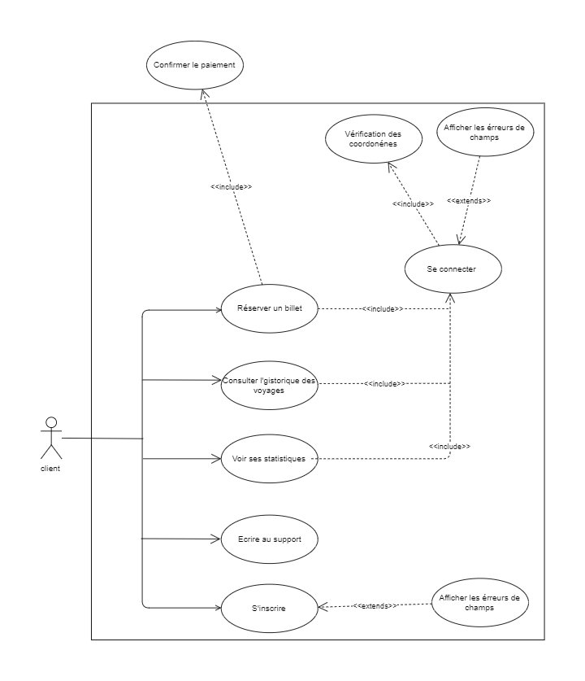

Figure 01 : cas d’utilisation du client

#### III.1.2) Diagramme de cas d’utilisation de l’administrateur

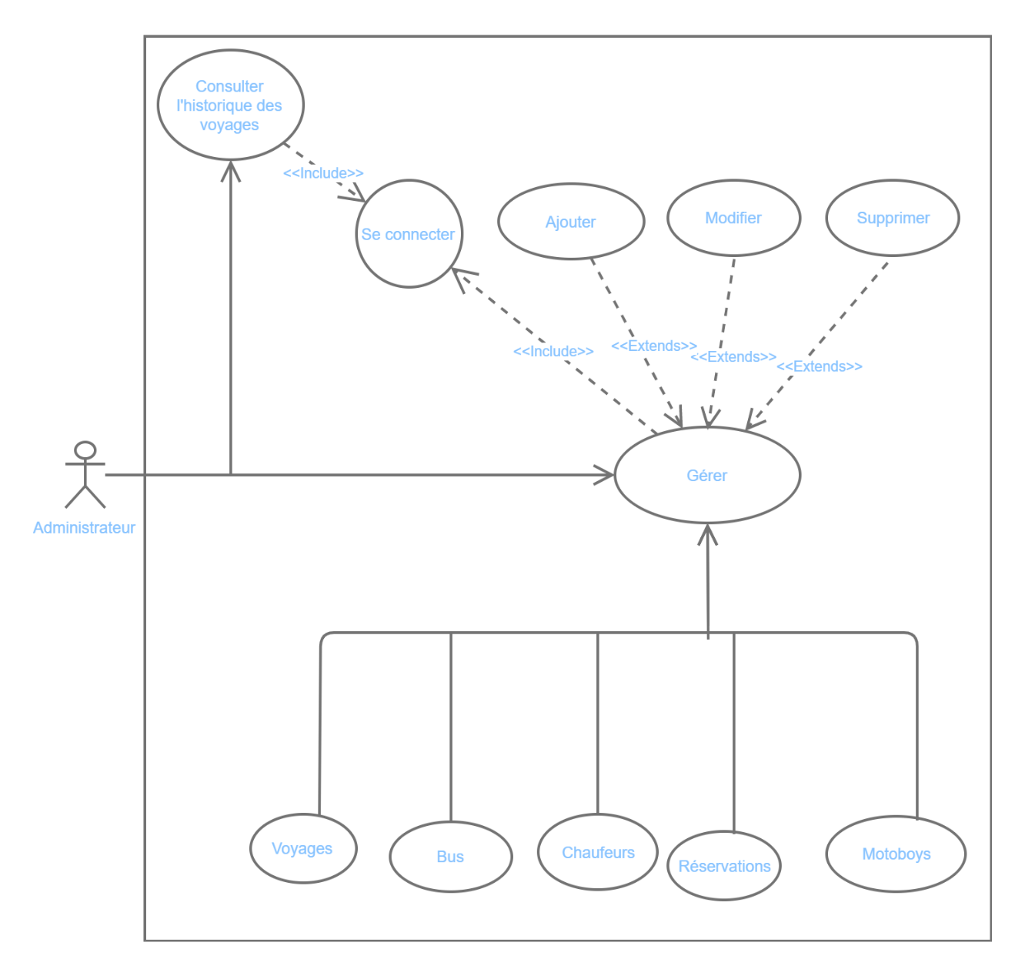

Figure 02 : cas d’utilisation de l’administrateur

#### III.1.4) Diagramme de cas d’utilisation du super-administrateur

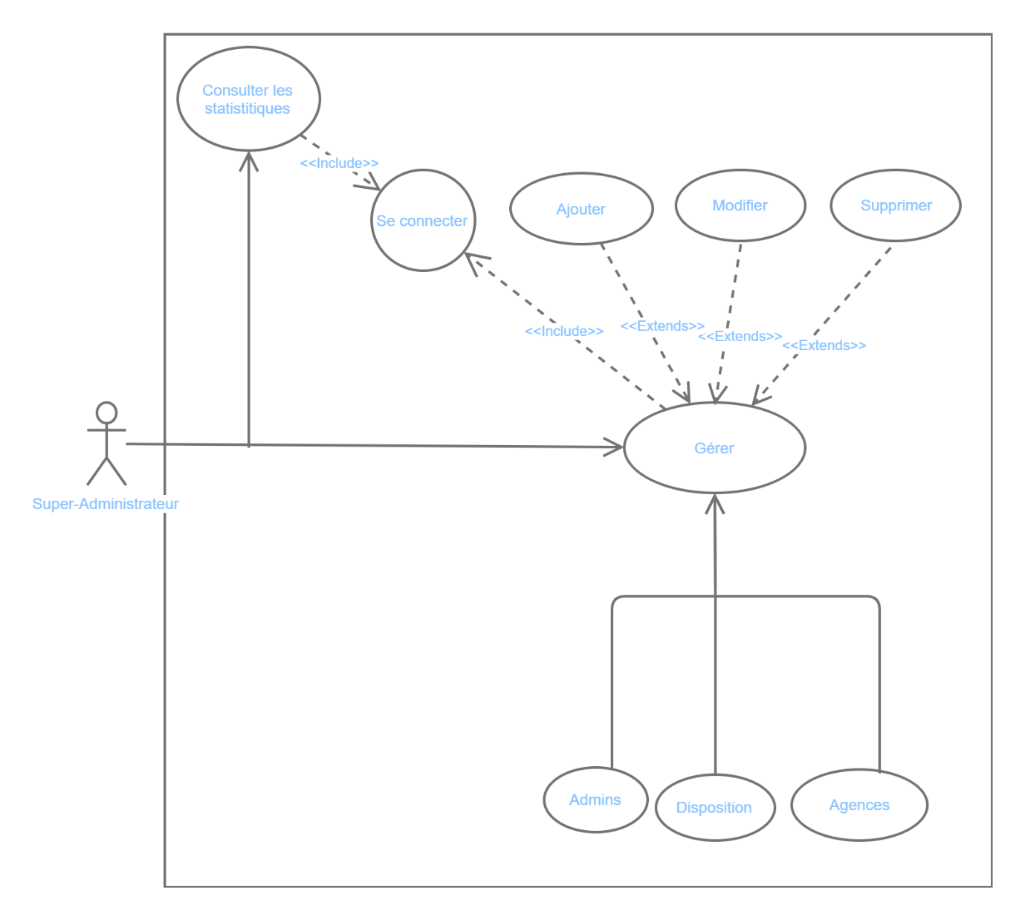

Figure 03 : cas d’utilisation du super-administrateur

#### III.1.5) Diagramme de cas d’utilisation global

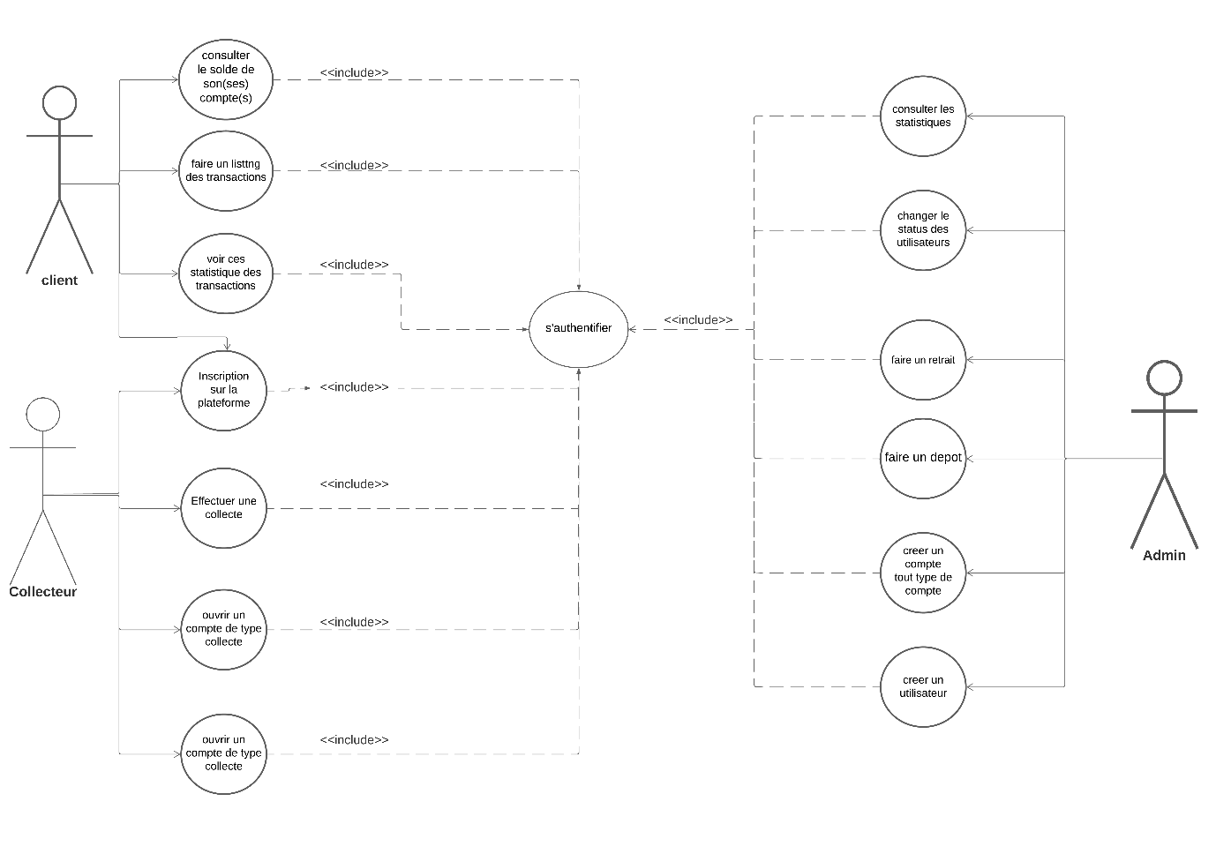

Figure 04 : cas d’utilisation Global

#### III.1.6) Description des cas d’utilisations

Dans le but de mieux comprendre notre système et les interactions avec les utilisateurs, nous allons détailler dans cette partie les scenarios des principaux cas d’utilisation.

Tableau 09 : cas d’utilisation d’authentification

|  |
| --- |
| CU1 : Authentification |
| Résumé : permet aux différents acteurs d’accéder à leur espace de travail |
| Acteurs : administrateur, client, super-administrateur |
| Scénario nominal |
| DESCRIPTION DU SCENARIO NOMINAL  « Début »  01 : saisir les informations d’authentification  02 : cliquer sur login  « Fin » « Fin » |
| DESCRIPTION DU SCENARIO ALTERNATIF |
| Les informations entrées ne sont pas valides : Coordonnées invalides. |

Tableau 10 : cas d’utilisation de création d’un administrateur

|  |
| --- |
| CU2 : Créer un administrateur |
| Résumé : L’on crée un administrateur pour une agence précédemment enregistré, afin qu’il puisse Gérer les ressources de son agence. |
| Acteur : Super-administrateur |
| Scénario nominal |
| DESCRIPTION DU SCENARIO NOMINAL  « Début »  01 : authentification  02 : saisir les informations de l’administrateur  03 : confirmer la création  « Fin » |
| Scénario alternative |
| DESCRIPTION DU SCENARIO ALTERNATIF  Les informations entrées ne sont pas valides : Une erreur est renvoyée au super-administrateur en fonction du champ mal renseigné. |
|  |

Tableau 11 : cas d’utilisation de réservation d’un ticket

|  |
| --- |
| CU3 : Réserver un ticket |
| Résumé : Permettre à l’utilisateur de faire un choix sur le voyage qu’il souhaite effectuer et de réserver son ticket. |
| Acteur : client |
| Scénario nominal |
| DESCRIPTION DU SCENARIO NOMINAL  « Début »  01 : se connecter  02 : Cliquer sur Faire une réservation  03 : Entrer les informations sur le voyage que l’on recherche (date, heure, ville de départ, ville d’arrivée).  04 : Cliquer sur Réserver, sur la carte du voyage qui nous intéresse.  05 : Entrer les informations du voyageur et de paiement, puis sur Réserver.  06 : Valider la requête de retrait reçu sur notre téléphone.  « Fin » |
| Scénario alternatif |
| DESCRIPTION DU SCENARIO ALTERNATIF  -Les informations entrées ne sont pas valides : Renvoi d’un message d’erreur correspondant au champ mal renseigné.  -L’utilisateur ne valide pas la demande de retrait : Message d’erreur « la requête a été annulée, veuillez réessayer s’il vous plait ! » |
|  |

Tableau 12 : cas d’utilisation effectuer une collecte d’un utilisateur

|  |
| --- |
| CU4 : Ajouter un voyage |
| Résumé : permettre de créer un nouveau voyage |
| Acteur : administrateur |
| Scénario nominal |
| DESCRIPTION DU SCENARIO NOMINAL  « Début »  01 : se connecter  02 : cliquer sur voyage  03 : Entrer les informations du voyage telles que le code, le bus, le chauffeur, le motoboy, l’heure de départ, les villes de départ et d’arrivée.  04 : Cliquer sur Ajouter.  « Fin » |
| Scénario alternative |
| DESCRIPTION DU SCENARIO ALTERNATIF  Les informations entrées ne correspondent pas au format demandé: Renvoi d’un message d’erreur correspondant au champ mal renseigné. |

Tableau 13 : cas d’utilisation de consulter le solde d’un utilisateur

|  |
| --- |
| CU5 : consulter son solde |
| Résumé : permettre d’approvisionner le compte de type collecte |
| Acteur : client |
| Scénario nominal |
| DESCRIPTION DU SCENARIO NOMINAL  « Début »  01 : s’authentification  « Fin » |
| Scénario alternative |
| DESCRIPTION DU SCENARIO ALTERNATIF  SCA1 : Erreur sur les informations saisies : email ou mot de passe incorrect.  SCA2 : Problème de réseau alors les informations ne seront pas mises à jour. |

## II.2) DIAGRAMME DE SEQUENCES

Le diagramme des séquences permet de présenter une documentation des interactions à mettre en œuvre entre les classes pour réaliser un résultat. UML étant conçus pour la programmation orientée objet, les communications entre les classes sont connues comme des messages. Ce diagramme énumère les objets horizontalement et le temps verticalement. Chaque message est modélisé en fonction du temps.

Tableau 15 : formalisme du diagramme de séquences

|  |  |  |
| --- | --- | --- |
| **Composant** | **Description** | **Représentation graphique** |
| **Objet** | Les objets sont les instances de classe et sont rangés horizontalement. Acteur Personne qui interagit ou communique avec le système |  |
| **Ligne de vie** | La ligne de vie identifie l’existence de l’objet par rapport au temps |  |
| **Les messages** | Qui vont de l’acteur vers l’objet sont dits « synchrones » et ceux qui vont de l’objet vers l’acteur sont dits « asynchrones » |  |
| **Activation** | |  |  | | --- | --- | |  | Représente le temps nécessaire pour qu'un objet accomplisse une tâche. Plus la tâche nécessite de temps, plus la boîte d'activation est longue. | |  |

#### III.2.1) Diagramme de séquence : Authentification

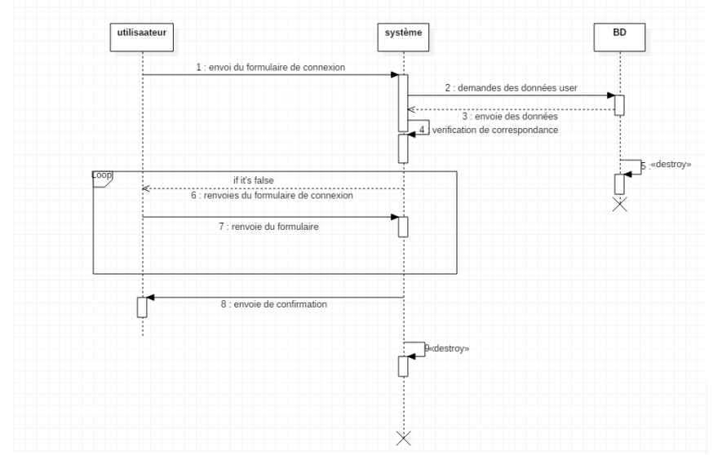

Figure 05 : Diagramme de séquence authentification

#### III.2.2) Diagramme de séquence : Réservation

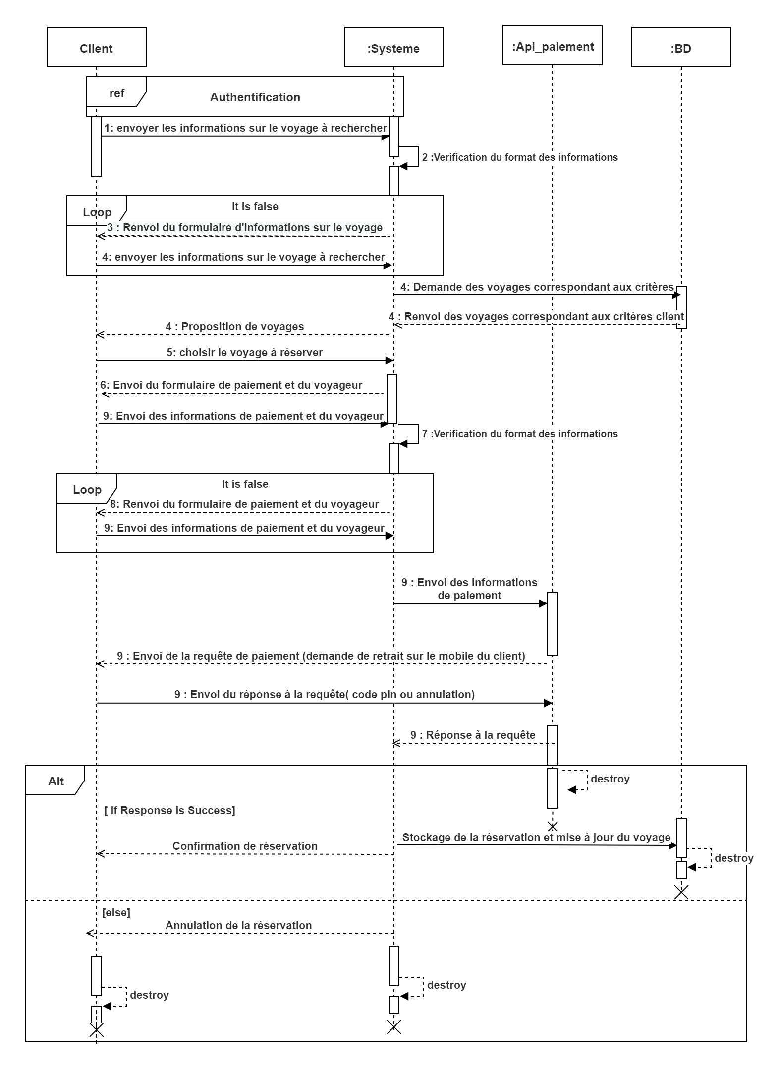

Figure 06 : Diagramme de séquence « réservation »

## II.3) DIAGRAMME D’ACTIVITÉS

Tableau 16 : formalisme du diagramme d’activités

|  |  |  |
| --- | --- | --- |
| **Composant** | **Description** | **Symbole** |
| **Symbole de début** | Représente le début d'un processus ou d'un flux de travail dans un diagramme d'activités. Il peut être utilisé seul ou avec un symbole de note qui explique le point de départ. | symbole de début |
| **Symbole d'activité** | Indique les activités qui composent un processus modélisé. Ces symboles, qui comprennent de brèves descriptions dans la forme, sont les principales composantes d’un diagramme d’activités. | symbole d'activité |
| **Symbole de raccord** | Indique le flux directionnel, ou flux de contrôle, de l'activité. Une flèche entrante marque le début d'une étape d'une activité ; une fois l'étape terminée, le flux se poursuit avec la flèche sortante. | Symbole de raccord |
| **Symbole de raccord/barre de synchronisation** | Associe deux activités simultanées et les réintroduit dans un flux où n'a lieu qu'une seule activité à la fois. Représenté par une ligne verticale ou horizontale épaisse | symbole de raccord |
| **Symbole d'embranchement** | Divise un flux d'activités en deux activités simultanées. Symbolisé par plusieurs lignes fléchées qui partent d'un raccord. | symbole d'embranchement |
| **Remarque** | Permet aux créateurs d'un diagramme ou à leurs collaborateurs de communiquer des messages supplémentaires qui n'entrent pas dans le diagramme à proprement parler. Permet de laisser des notes pour plus de clarté et de précision. | Note |
| L'**activité de décision** | L'**activité de décision** est introduite dans UML pour supporter les conditionnels dans les activités. Une activité de décision est modélisée comme un diamant sur un diagramme d'activité UML. L'activité de décision doit refléter l'activité précédente. | Activité de décision |
| **Symbole de fin** | Marque l’état final d’une activité et représente l’achèvement de tous les flux d’un procédé. | symbole de fin |

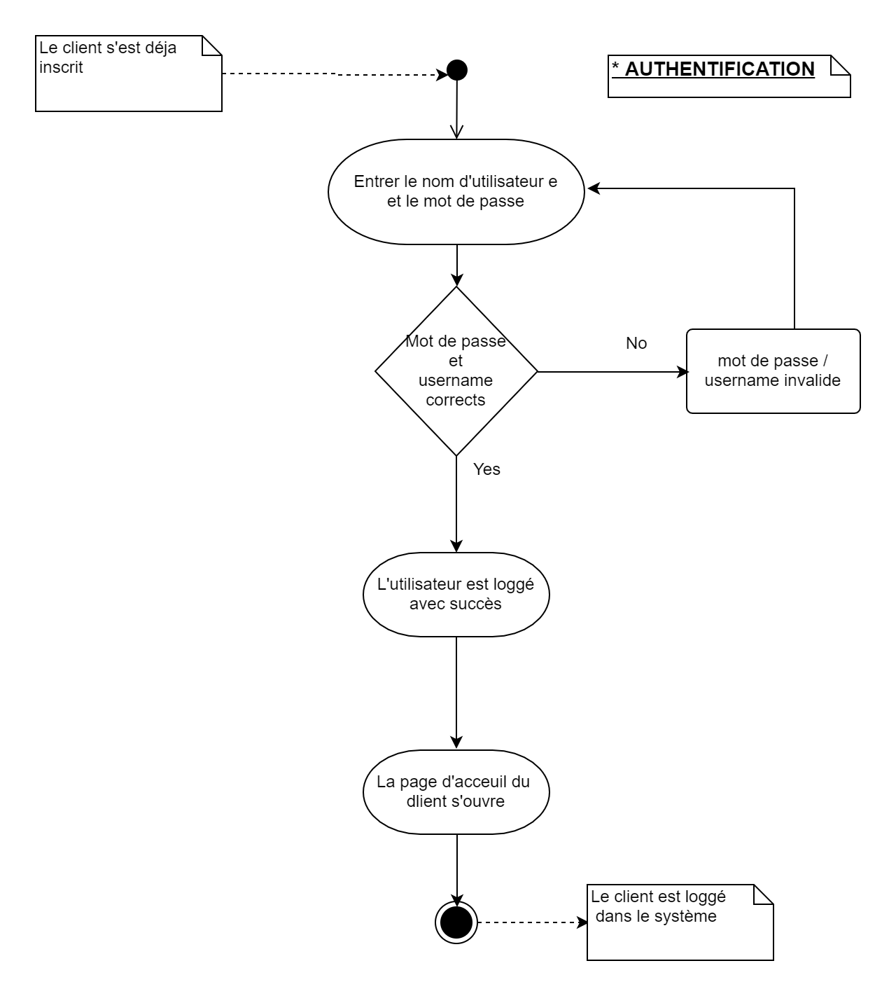

Figure 07 : Diagramme d’activité « authentification »

# DOSSIER IV : DOSSIER DE CONCEPTION

### Diagramme des classes

Le diagramme de classes est considéré comme le plus important de la modélisation orientée objet, il est le seul obligatoire lors d'une telle modélisation.

Alors que le diagramme de cas d'utilisation montre un système du point de vue des acteurs, le diagramme de classes en montre la structure interne. Il permet de fournir une représentation abstraite des objets du système qui vont interagir pour réaliser les cas d'utilisation. Il est important de noter qu'un même objet peut très bien intervenir dans la réalisation de plusieurs cas d'utilisation

Une classe est composée :

* Attributs : représentant des données dont les valeurs représentent l’état de l’objet.
* Méthode : il s’agit des opérations applicables aux objets.

Les associations sont des relations entre classes. Elles représentent une collaboration. Elles sont représentées par une ligne entre les classes.

Association simple : les associations simples sont des liaisons logiques entre entités.

Les cardinalités : précisent combien d’objets de classe considérée peuvent être liés à un objet de l’autre classe.

Tableau 17 : les cardinalités

|  |  |
| --- | --- |
| **Cardinalités** | **Désignation** |
| 1 / 1..1 | Un et un seul |
| 0..1 | Zéro ou un |
| N | Entier naturel |
| m..n | De m à n (deux entiers naturels) |
| 0..* | De 0 à plusieurs |
| 1..* | De 1 à plusieurs |

La figure ci-dessous est celui d'un diagramme de classes qui contient toutes les informations telles que les classes, les méthodes, les associations et les propriétés.

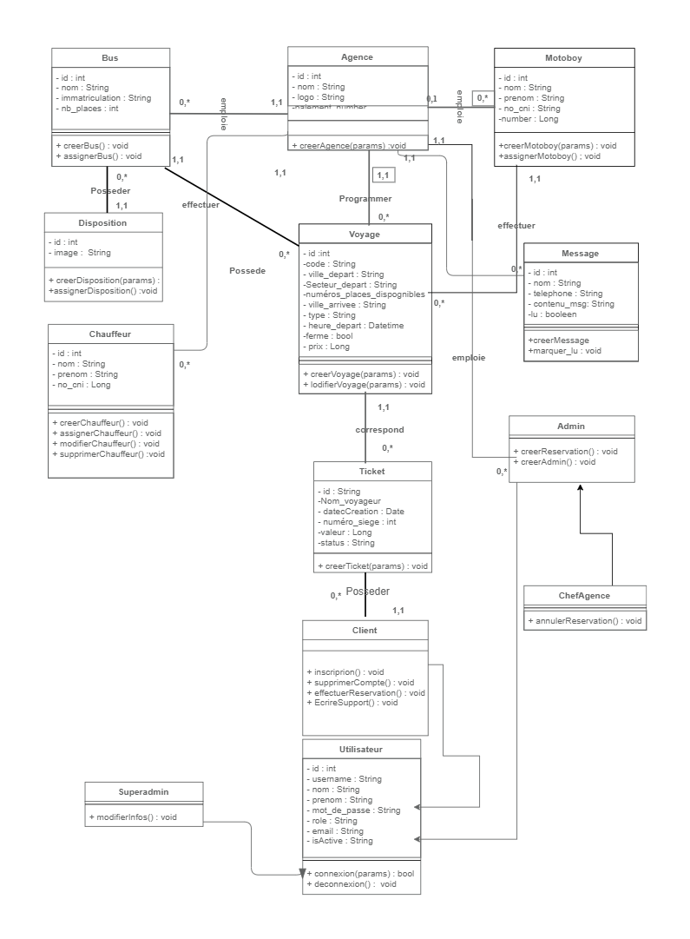

Figure 08 : diagramme de Classe

* + 1. **Diagramme d’état transition**

Le diagramme d’état-transition d’UML est un type de diagramme qui permet de modéliser le système sous formes d’états et de transitions entre ces états. Il est utilisé pour représenter le cycle d’un objet ou d’un système, en mettant l’accent sur les différentes situations dans lesquelles il peut se retrouver et les évènements qui provoquent les transitions entre ces situations.

Tableau 18 : formalisme du diagramme d’état-transition

|  |  |  |
| --- | --- | --- |
| **Composant** | **Description** | **Symbole** |
| Premier état | Marqueur du premier état du processus, représenté par un cercle noir avec une flèche de transition. | Symboles des diagrammes états-transitions – Premier état |
| Evènement | Instance qui déclenche une transition. Son nom figure au-dessus de la flèche de transition applicable | - |
| **Etat** | Rectangle aux coins arrondis qui indique la nature actuelle d'un objet. | Symboles des diagrammes états-transitions – forme État |
| Terminator | Cercle avec un point à l'intérieur, qui signifie qu'un processus est terminé. | Symboles des diagrammes états-transitions – forme Achèvement |
| Transition | Flèche allant d'un état à un autre et indiquant un changement d'état | Symbole de raccord |
| Comportement de transition | Comportement résultant de la transition d'un état, inscrit au-dessus de la flèche de transition. | - |
| Pseudo-état choix | Losange qui indique un état dynamique avec des résultats potentiels variables. | Symboles des diagrammes états-transitions – Pseudo-état choix |
| Déclencheur | Type de message qui déplace activement un objet d'un état à un autre, inscrit au-dessus de la flèche de transition. |  |

Figure 09 : diagramme d’état-transition utilisateur et réservation

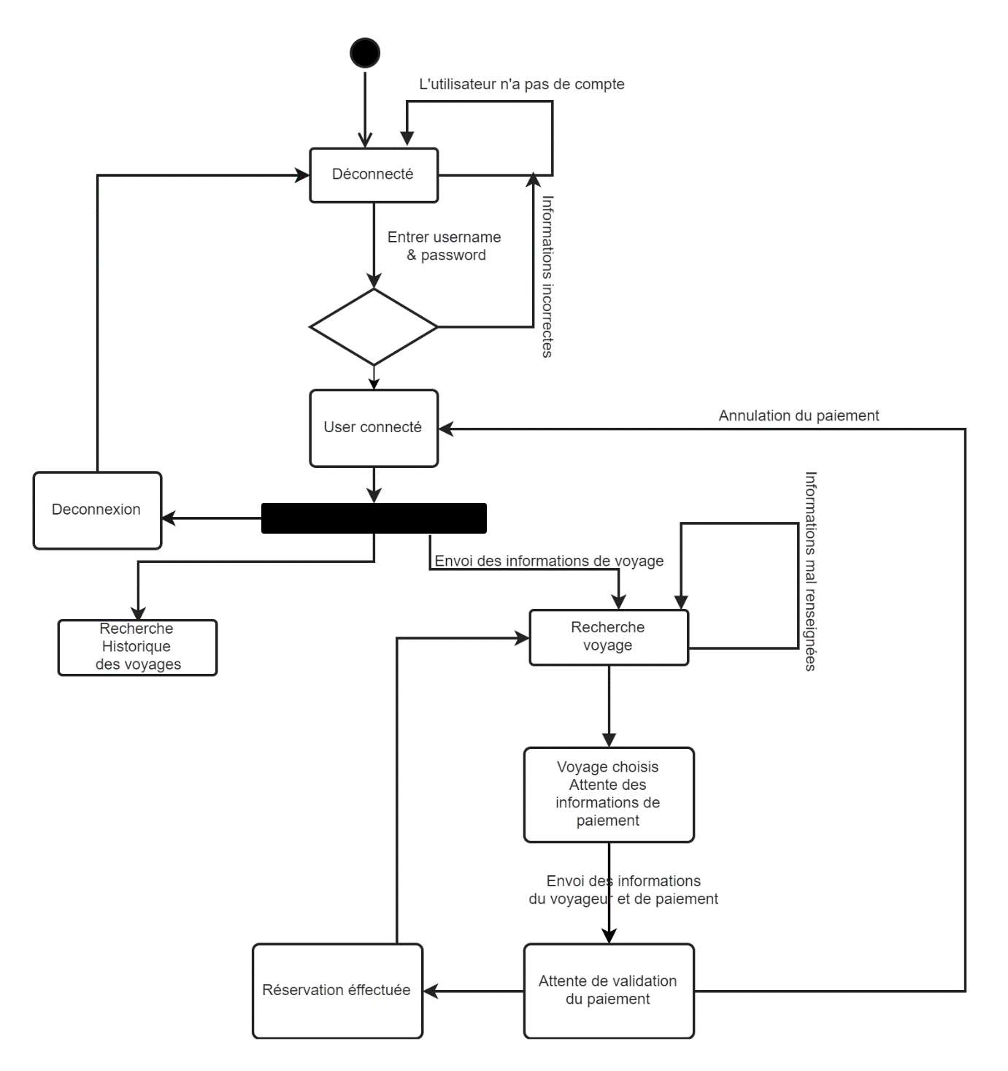

# DOSSIER V : DOSSIER DE REALISATION ET DE DEPLOIEMENT

### III.2) Modélisation conceptuelle des données

La réalisation de notre projet a nécessité un certain nombre d’outils et de technologies que nous exposeront dans le présent dossier. Lors de cette réalisation, nous nous sommes assurés d’utiliser des technologies et outils modernes, afin de garantir la mise en œuvre d’un produit robuste et fiable, tout en gardant à l’esprit de concevoir une plateforme conviviale et agréable à l’utilisation.

Une fois la modélisation et la conception du produit terminées, l’étape suivante dans la mise sur pieds d’une solution est la réalisation suivie par le déploiement, la concrétisation de toute la phase de conception.

## L’ÉTUDE TECHNIQUE : LA REALISATION

L'étude technique est une phase d'adaptation de conception à l'architecture technique. Elle a pour objectif de décrire au plan fonctionnel la solution à réaliser d'une manière détaillée ainsi que la description des traitements. Cette étude, qui suit l'étude détaillée, constitue le complément de spécification informatique nécessaire pour assurer la réalisation du futur système. Cette étude permet également de déterminer :

* La structure informatique de la base de données
* L'architecture des programmes
* La structure de chaque programme et l'accès aux données.

### I.1) Environnement de réalisation

Pour la réalisation de notre application, nous avons eu recours à plusieurs moyens matériels et logiciels :

#### I.1.1) Matériels de base :

Tableau 17 : Matériels de base

|  |  |  |
| --- | --- | --- |
| **Matériel** | **Caractéristique** | **Utilité** |
| Ordinateur portable | I7 2e Gen 6Go Ram | Machine de développement et de tests de la version web |
| 2 téléphone mobile Android | * 6.6 ‘’ pouces * 4.7 ‘’ pouces | Les téléphone de taille d’écran différente sont là pour valider la compatibilité des vue su système sur diffèrent écran. |

#### I.1.2) Choix des langages de développement et de SGBD :

* + - 1. Application mobile
* Frontend
* XML :



Figure 09 : logo XML

L'Extensible Markup Language, généralement appelé XML, « langage de balisage extensible » en français, est un [métalangage](https://fr.wikipedia.org/wiki/M%C3%A9talangage) informatique de [balisage](https://fr.wikipedia.org/wiki/Langage_de_balisage) générique qui est un sous-ensemble du [Standard Generalized Markup Language](https://fr.wikipedia.org/wiki/Standard_Generalized_Markup_Language) (SGML). Sa syntaxe est dite « extensible » car elle permet de définir différents langages avec pour chacun son vocabulaire et sa grammaire, comme [XHTML](https://fr.wikipedia.org/wiki/XHTML), [XSLT](https://fr.wikipedia.org/wiki/XSLT), [RSS](https://fr.wikipedia.org/wiki/RSS), [SVG](https://fr.wikipedia.org/wiki/SVG)… Elle est reconnaissable par son usage des [chevrons](https://fr.wikipedia.org/wiki/Chevron_(typographie)) (<, >) encadrant les noms des balises. L'objectif initial de XML est de faciliter l'échange automatisé de contenus complexes ([arbres](https://fr.wikipedia.org/wiki/Arbre_enracin%C3%A9), texte enrichi, etc.) entre [systèmes d'informations](https://fr.wikipedia.org/wiki/Syst%C3%A8me_d%27information) hétérogènes ([interopérabilité](https://fr.wikipedia.org/wiki/Interop%C3%A9rabilit%C3%A9_en_informatique)).

https://fr.wikipedia.org/wiki/Extensible_Markup_Language

* Backend
* JAVA



Figure 10 : logo Java

Java permet de développer des applications [client-serveur](https://fr.wikipedia.org/wiki/Client-serveur). Côté client, les [applets](https://fr.wikipedia.org/wiki/Appliquette) sont à l’origine de la notoriété du langage. C’est surtout côté serveur que Java s’est imposé dans le milieu de l’entreprise grâce aux servlets, le pendant serveur des applets, et plus récemment les JSP ([JavaServer Pages](https://fr.wikipedia.org/wiki/JavaServer_Pages" \o "JavaServer Pages)) qui peuvent se substituer à [PHP](https://fr.wikipedia.org/wiki/PHP), [ASP](https://fr.wikipedia.org/wiki/Active_Server_Pages) et [ASP.NET](https://fr.wikipedia.org/wiki/ASP.NET).

https://fr.wikipedia.org/wiki/Java_(langage)

#### I.1.3) Application web

* Frontend
* Tailwincss



Figure 12 : logo Tailwindcss

Tailwindcss ou simplement tailwind est un framework de conception moderne et pupulaire qui simplifie le developement en fournissant une approche utilitaire(utility-first) pour la création d’interfaces utilisateur. Avec tailwincss, l’on peut construire applications rapidement en utilisant des classes de bas niveaux prédéfinies. La principale force de tailwind réside dans son système de configuration qui permet au développeur de personnaliser chaque aspect du framework en utilisant un fichier de configuration dédié. Le concept utility-first fait référence à la fonctionnalité différentielle principale de Tailwind. Au lieu de créer des classes autour des composantes (bouton, panneau, menu, champ de texte...), les classes sont conçues autour d'un élément de style spécifique (couleur jaune, police de caractère grasse, texte large, élément du centre...). Toutes ces classes sont nommées classes utilitaires (utility classes). Il y a beaucoup de classes utilitaires dans Tailwind CSS qui permettent de contrôler un grand nombre de propriétés CSS telles que les couleurs, la bordure, le type d'affichage (display), la taille du texte et la police calligraphique, la mise en page, l'ombrage...

* **JavaScript**



Figure 13 : logo JavaScript

JavaScript est un [langage de programmation](https://fr.wikipedia.org/wiki/Langage_de_programmation) de [scripts](https://fr.wikipedia.org/wiki/Langage_de_script) principalement employé dans les [pages web](https://fr.wikipedia.org/wiki/Pages_web) interactives et à ce titre est une partie essentielle des [applications web](https://fr.wikipedia.org/wiki/Application_web). Avec les langages [HTML](https://fr.wikipedia.org/wiki/HTML) et [CSS](https://fr.wikipedia.org/wiki/Feuilles_de_style_en_cascade), JavaScript est au cœur des langages utilisés par les [développeurs web](https://fr.wikipedia.org/wiki/D%C3%A9veloppeur_web)[3](https://fr.wikipedia.org/wiki/JavaScript#cite_note-3). Une grande majorité des [sites web](https://fr.wikipedia.org/wiki/Site_web) l'utilisent[4](https://fr.wikipedia.org/wiki/JavaScript#cite_note-deployedstats-4), et la majorité des [navigateurs web](https://fr.wikipedia.org/wiki/Navigateur_web) disposent d'un [moteur JavaScript](https://fr.wikipedia.org/wiki/Moteur_JavaScript)[5](https://fr.wikipedia.org/wiki/JavaScript#cite_note-5) pour l'[interpréter](https://fr.wikipedia.org/wiki/Interpr%C3%A8te_(informatique)). JavaScript est un [langage de programmation](https://fr.wikipedia.org/wiki/Langage_de_programmation) de [scripts](https://fr.wikipedia.org/wiki/Langage_de_script) principalement employé dans les [pages web](https://fr.wikipedia.org/wiki/Pages_web) interactives et à ce titre est une partie essentielle des [applications web](https://fr.wikipedia.org/wiki/Application_web). Avec les langages [HTML](https://fr.wikipedia.org/wiki/HTML) et [CSS](https://fr.wikipedia.org/wiki/Feuilles_de_style_en_cascade), JavaScript est au cœur des langages utilisés par les [développeurs web](https://fr.wikipedia.org/wiki/D%C3%A9veloppeur_web)[3](https://fr.wikipedia.org/wiki/JavaScript#cite_note-3). Une grande majorité des [sites web](https://fr.wikipedia.org/wiki/Site_web) l'utilisent[4](https://fr.wikipedia.org/wiki/JavaScript#cite_note-deployedstats-4), et la majorité des [navigateurs web](https://fr.wikipedia.org/wiki/Navigateur_web) disposent d'un [moteur JavaScript](https://fr.wikipedia.org/wiki/Moteur_JavaScript)[5](https://fr.wikipedia.org/wiki/JavaScript#cite_note-5) pour l'[interpréter](https://fr.wikipedia.org/wiki/Interpr%C3%A8te_(informatique)).

* **HTML**



Figure 14 : logo HTML

HTML est le langage de balisage standard pour les documents conçus pour être affichés dans un navigateur Web. Il peut être assisté par des technologies telles que la feuille de style en cascade (CSS) et des langages de script tels que JavaScript.

* **CSS**



Figure 15 : logo css

CSS (Cascading Style Sheets) est un langage utilisé pour décrire la présentation et le style des documents HTML. Il permet de contrôler l’apparence des éléments d’une page web, tels que la couleur, la police, la disposition, etc.

Introduit au milieu des années 1990 , CSS est un élément essentiel du développement web moderne. Si le HTML permet de définir le squelette d’une page web, le CSS lui, se charge de paramétrer son apparence ; grâce à des feuilles de styles en cascade, des sélecteurs de diverses natures, des propriétés suivies de leurs valeurs. Il offre ainsi une multitude de possibilités pour personnaliser l’apparence des sites et créer des designs attrayants? Son utilisation dans le développement web est essentielle pour fournir une expérience utilisateur esthétique et cohérente.

* Backend

**-Laravel**



Figure 15 : logo de laravel

L**aravel** est un framework PHP qui propose des outils pour construire une application web. Il regroupe les meilleures librairies pour chaque fonctionnalité nécessaire à la création d’un site web. Il a été, en ce sens, construit en se basant sur Symfony.

Laravel a été développé et créé par Taylor Otwell comme une tentative de donner un excellent substitut à l’ancien Framework PHP nommé **CodeIgniter**, qui était le Framework le plus utilisé en php à cet époque. Créé en **2011**, Laravel automatise un large éventail de processus de développement logiciel et facilite les tâches de développement Web courantes telles que l’authentification, le routage, les sessions et la mise en cache. Laravel est devenu l’outil privilégié des développeurs. Grâce à sa grande facilité d’utilisation et à l’élégance de sa syntaxe, mais également à l’écosystème très complet qui l’environne (Homestead, Laracasts, Forge). Laravel est devenu depuis 2016 le Framework le plus utilisé dans le monde.

* Outils de realisation
* **GitHub**



Figure 16 : logo GitHub

GitHub (/[ɡ](https://fr.wikipedia.org/wiki/API_%C9%A1" \o "API ɡ)[ɪ](https://fr.wikipedia.org/wiki/API_%C9%AA)[t](https://fr.wikipedia.org/wiki/API_t)[h](https://fr.wikipedia.org/wiki/API_h)[ʌ](https://fr.wikipedia.org/wiki/API_%CA%8C)[b](https://fr.wikipedia.org/wiki/API_b)/, entreprise GitHub, Inc.) est un service web d'[hébergement](https://fr.wikipedia.org/wiki/H%C3%A9bergeur_web) et de gestion de [développement de logiciels](https://fr.wikipedia.org/wiki/D%C3%A9veloppement_de_logiciel), utilisant le [logiciel de gestion de versions](https://fr.wikipedia.org/wiki/Logiciel_de_gestion_de_versions) [Git](https://fr.wikipedia.org/wiki/Git). Ce site est développé en [Ruby on Rails](https://fr.wikipedia.org/wiki/Ruby_on_Rails) et [Erlang](https://fr.wikipedia.org/wiki/Erlang_(langage)) par Chris Wanstrath, PJ Hyett et Tom Preston-Werner. GitHub propose des comptes professionnels payants, ainsi que des comptes gratuits pour les projets de [logiciels libres](https://fr.wikipedia.org/wiki/Logiciels_libres).

Le site assure également un contrôle d'accès et des fonctionnalités destinées à la collaboration comme le suivi des bugs, les demandes de fonctionnalités, la gestion de tâches et un wiki pour chaque projet. Le site est devenu le plus important dépôt de code au monde, utilisé comme dépôt public de projets libres ou dépôt privé d'entreprises.

**-Visual Studio Code**



Figure 17: logo de visual studio code

Visual studio code, communément appelé **VS Code** est un éditeur de texte publié et maintenu par **Microsoft** depuis 2015. Il embarque un large éventail de fonctionnalités parmi lesquelles on retrouve la coloration syntaxique, la complétion intelligente de code, le refactoring, la gestion de code avec Git, un terminal riche etc. Ces fonctionnalités couplées à un système d’extention très puissant, nous ont permis d’éditer notre code source, de le tester de manière intelligente et surtout rapide.

[*https://en.wikipedia.org/wiki/Visual_Studio_Code*](https://en.wikipedia.org/wiki/Visual_Studio_Code)

* **Android studio**



* Figure 18: logo de Android Studio

Android studio est un **IDE** pour le développement d’applications mobiles Android; il est basé sur IntelliJ IDEA et utilises le modèle de production GRADLE. Il est annoncé en 2013 par Google et après sa sortie en décembre 20123, il est peu ç peu démocratisé par la communauté de devevloppeurs mobiles. Android Studio permet principalement d’éditer du code source Java/Kotlin et les fichiers de configuration XML d’une application Android. Il possède également un système d’extensions très poussé permettant d’avoir accès à toujours lus d’outils de développement ainsi qu’un système de virtualisation permettant de pré-visualiser l’application en cours de développement.

[*https://fr.wikipedia.org/wiki/Android_Studio*](https://fr.wikipedia.org/wiki/Android_Studio)

* **Canvas**



Figure 18 : logo canvas

Canva est une plateforme en ligne très populaire qui a vu le jour en 2009 sous le nom de Fusion book. Elle a subis un certain nombre de modifications en 15 ans et est aujourd’hui très populaire. La plateforme permet de créer facilement des designs professionnels. Que ce soit pour des présentations, des posters, des cartes de visites, Canva propose de nombreux outils et modèles pour réaliser des créations graphiques attrayantes. Avec son interface conviviale e, canva rends la création de designs accessible à tous, même aux personnes sans expérience en design. Sélectionner un modèle prédéfinis et y renseigner ses informations semblent suffisant pour faire ses premiers pas sous canva.

* <https://fr.wikipedia.org/wiki/Canva_Pty_Ltd>
* **Microsoft office Word 2013**



Figure 19 : logo Microsoft Word

Microsoft Word, qui est un logiciel de traitement de texte couvre deux notions, assez différentes en pratique : Un éditeur de textes interactif et un compilateur pour un langage de mise en forme de textes.

* **Microsoft office Power point 2013**



Figure 20 : logo Microsoft PowerPoint

Microsoft Office PowerPoint est un créateur de présentations (succession de diapositives). Il est utilisé pour créer des présentations avec du texte, avec des images, sons, vidéos et autres objets

* **Gitmind**



Figure 2 : logo GitMind

GitMind est un créateur de cartes conceptuelles en ligne gratuit. C'est un outil parfait pour vous permettre de visualiser des concepts complexes, de générer de nouvelles idées, de dresser des listes et des plans et de préparer des présentations. Comparé à d'autres essais gratuits de logiciels de cartographie mentale, GitMind fournit un service totalement gratuit permettant de créer un nombre illimité de cartes mentales, de les enregistrer simultanément dans le cloud et de collaborer en ligne. Nous l’avons utilisé afin de modéliser nos différents diagrammes autant pour l’analyse, la conception que le déploiement.

## MISE EN PLACE : LE DÉPLOIEMENT

### II.1) Diagramme de déploiement

#### II.1.1) Formalisme

Le diagramme de déploiement peut être mis en œuvre dès la phase de conception pour documenter l’architecture physique du système ou plus tard en fonction du bien vouloir du developpeur.

***Tableau 19 : formalisme du diagramme de composants***

|  |  |  |
| --- | --- | --- |
| **Élément** | **Description** | **Représentation** |
| Les composants | Les objets sont les instances de classe et sont rangés horizontalement. |  |
| Les nœuds | Un nœud représente l’ensemble d’équipements matériels du système. Cette entité est représentée par un cube tridimensionnel. |  |
| Les dépendances | Une dépendance est utilisée pour mobiliser la relation entre deux composants. La notion utilisée pour cette relation de dépendance est une flèche de pointilles. |  |
| Association | Relier les nœuds |  |

#### II.1.2) Diagramme de déploiement

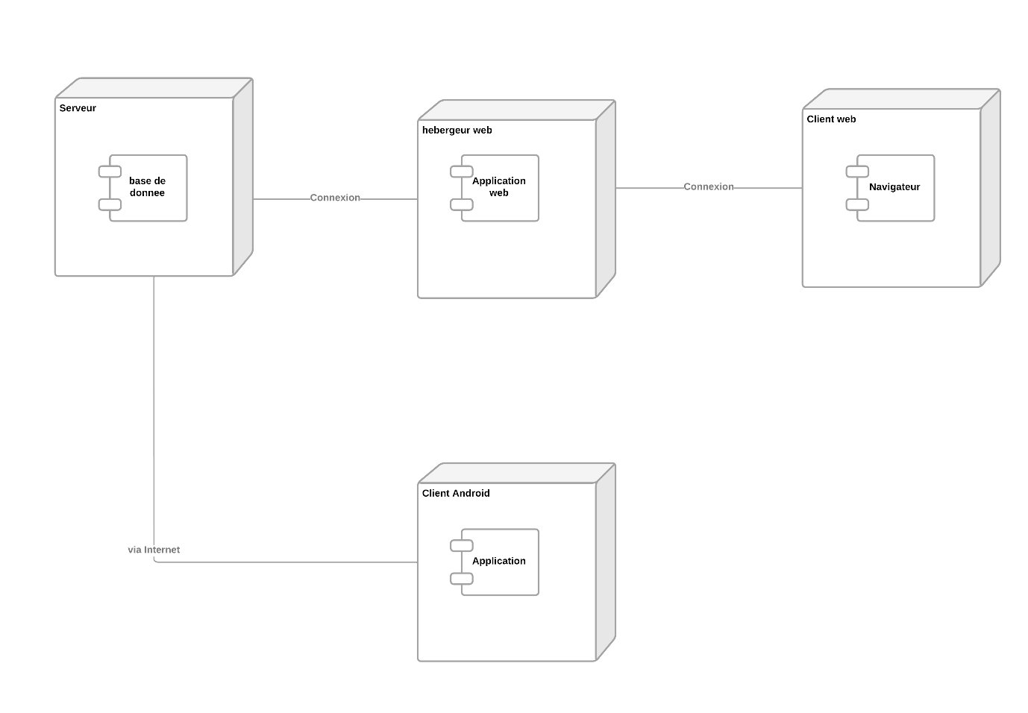

Figure 25 : Diagramme de déploiement

II.2) Diagramme de composants

II.2.1) Formalisme

Les diagrammes de composants UML **représentent les relations entre les différents composants d'un système dans une vue d'ensemble statique**. Ils peuvent inclure des aspects de modélisation à la fois logiques et physiques. Dans le contexte de l'UML, les composants sont des éléments modulaires d'un système. Les diagrammes de composants UML doivent communiquer :

* la portée de votre système ;
* la structure globale de votre système logiciel ;
* les objectifs que le système permet aux entités humaines ou non humaines (appelées acteurs) d'atteindre.

Tableau 19 : formalisme du diagramme de composants

|  |  |  |
| --- | --- | --- |
| **Composant** | **Description** | **Symbole** |
| Symbole de composant | |  | | --- | | Entité tenue d'exécuter une fonction stéréotypée. Un composant fournit et consomme un comportement par le biais d'interfaces, ainsi que par le biais d'autres composants. En UML 1.0, un composant est modélisé sous forme de bloc rectangulaire avec deux rectangles plus petits qui dépassent sur le côté. En UML 2.0, un composant est modélisé sous forme de bloc rectangulaire avec une petite image de l'ancienne forme UML 1.0. | | cône du composant et le stéréotype du composant. Composant |
| Dépendances | |  |  | | --- | --- | |  | Indique les relations de dépendance entre les différentes parties de votre système. Les dépendances sont représentées par des lignes pointillées reliant un composant (ou élément) à un autre. | | Dépendance |
| Interfaces fournies : | |  |  | | --- | --- | |  | une ligne droite s'étend à partir de la boîte du composant avec un cercle à l'extrémité. Ces symboles représentent les interfaces où un composant produit des informations utilisées par l'interface requise d'un autre composant. | | Diagramme de composants UML Interfaces fournies |
| Interfaces requises | |  |  | | --- | --- | |  | Une ligne droite s'étend à partir de la boîte du composant avec un demi-cercle à son extrémité (parfois également représenté par une ligne en pointillé avec une flèche ouverte). Ces symboles représentent les interfaces où un composant a besoin d'informations pour remplir sa fonction. | | Diagramme de composants UML Interfaces requises |

II.2.1) Diagramme de composants utilisateur et réservation

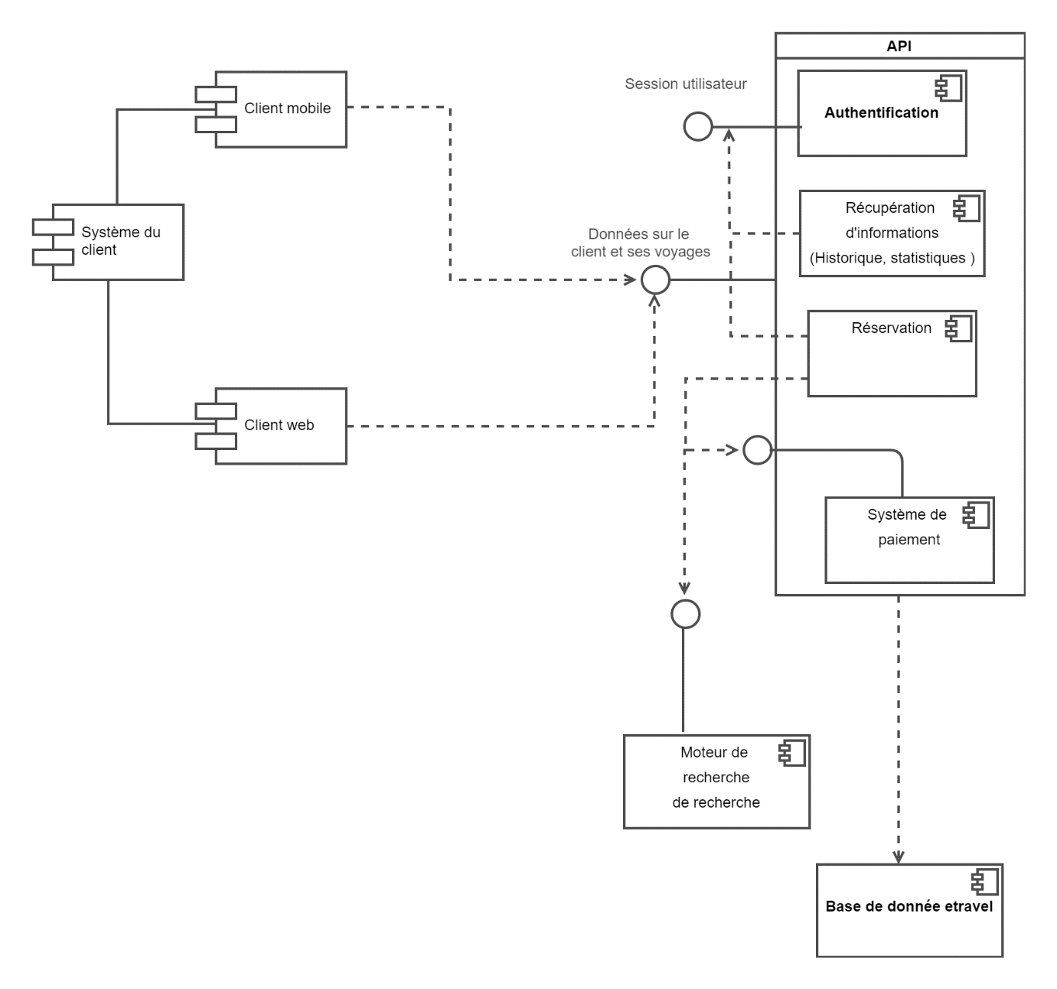

## PRODUCTION DES PROGRAMMES

### III.1) Descriptif du produit

Notre projet est constitué de 3 couches pour la version mobile et d’une couche web.

#### III.1.1) Version web

* Couche des clients
* Couche des collecteurs
* Couche de l’administration

#### III.1.2) Version mobile

* Couche administrateur

### III.2) Architecture

L’architecture de notre application est de type client-serveur, où un ordinateur/mobile interagit avec un serveur distant.

Dans la réalisation de notre projet, nous avons opté pour une architecture MVC afin de garantir une assurance de la maintenabilité, la modularité de l’application et la rapidité de développement.

MVC littéralement Modèle Vue Contrôleur est une architecture qui organise l'interface Homme-Machine d'une manière à ce que le développement puisse se faire en couches indépendantes. Il impose la séparation entre les données, la présentation et les traitements, ce qui donne trois parties fondamentales dans l'application finale : le modèle de données, le contrôleur et la vue

### III.3) Charte graphique

#### III.3.1) Arrière-plan et texte

Nous avons opté pour un fond blanc. En effet, les études montrent que les sites conçus avec un fond blanc connaissent plus de succès que les autres. La plupart des moteurs de recherche ou des boutiques virtuelles s’affichent sur fond blanc. Le fond blanc renvoie au papier. Il conforte le lecteur et communique une impression de sérieux, de sobriété, de détachement et d’objectivité.

Nous avons écrit le texte en noir ou en couleurs sombres, pour plus de confort pour le lecteur.

#### III.3.2) Usage des couleurs

Les couleurs étant un élément important pour définir l’esprit de la plateforme d’une part et conforter l’utilisateur d’autre part, nous avons choisis :

* **Bleu**: Souvent signe de confiance, la fiabilité et la tranquillité. Ses différentes teintes nous aiderons à créer une sensation de sécurité et de professionnalisme dans notre application de réservation de billets de bus.
* **Gris** : Le gris est une couleur neutre et polyvalente qui peut être utilisée pour créer un aspect moderne et élégant. Nous l’utiliserons comme couleur d'accent et parfois comme fond pour mettre en valeur d'autres éléments de conception.
* **Blanc** : Le blanc est une couleur propre et minimaliste qui peut être utilisée pour créer une sensation de simplicité et de clarté. Il sera souvent utilisé comme couleur de fond pour mettre en valeur d'autres éléments de conception et couleur d’accent dans le cas du mode dark.

#### II.3.3) Charte graphique stable et robuste

Notre charte graphique est basée sur la technique des feuilles de style CSS ce qui la rend facile à manipuler :

* Il vous suffira de changer les définitions de style figurant dans les feuilles de style CSS pour que la présentation de notre site soit mise à jour.
* Le nombre de page web en ligne n’est pas statique (on peut changer le contenu textuel et visuel du site et notre charte graphique reste stable et robuste).
* Le mode nuit pour réduire la lumière forte et protéger les yeux des utilisateurs.

### 

# DOSSIER 6 : TESTS DE FONCTIONNALITES

# Introduction

Cette partie est dédié au bilan des différentes taches effectuer au courant du stage, où nous avons présenté l’application résultant de notre Project et les différents apports.

# DOSSIER 7 : GUIDES D’INSTALLATION ET D’UTILISATION

**Introduction**

Dans ce chapitre dédié aux guides d’installation et d’utilisation d’Etravel, nous allons fournir toutes les informations nécessaires pour installer facilement et l’utiliser de manière efficace. L'installation d'une application peut parfois être un processus complexe, c'est pourquoi nous avons préparé des instructions détaillées pour vous guider tout au long du processus. De plus, nous avons également préparé un guide d'utilisation complet qui vous aidera à tirer le meilleur parti de notre plateforme.

L'objectif de ce chapitre est de vous permettre d'installer rapidement l'application sur votre appareil, de vous familiariser avec ses différentes fonctionnalités et de vous donner des conseils pour une utilisation optimale. Que vous soyez un utilisateur novice ou expérimenté, ces guides vous aideront à explorer toutes les possibilités offertes par notre plateforme de réservation de billets de transport interurbain. Nous vous encourageons à suivre attentivement les instructions fournies et à consulter régulièrement ce chapitre en cas de besoin. Si vous rencontrez des difficultés lors de l'installation ou de l'utilisation de notre application, n'hésitez pas à nous contacter. Notre équipe de support technique est là pour vous aider et répondre à toutes vos questions. Nous espérons que ces guides d'installation et d'utilisation vous permettront de profiter pleinement d’Etravel. Laissez-vous guider par les instructions fournies et découvrez une nouvelle manière pratique et efficace de réserver vos billets de transport.

N'hésitez pas à plonger dans les sections suivantes pour commencer votre expérience avec notre application !

Si vous avez des questions supplémentaires, n'hésitez pas à nous contacter ou à consulter la FAQ. Nous sommes là pour vous aider.

* + 1. **Guide d’installation**

Notre plateforme étant

* 1. **Guide d’utilisation**

**II.1) Pour les Clients**

Les principales fonctionnalités auxquelles vous pouvez accéder en tant que client sont :

* Inscription
* Connexion à votre compte
* Consultation de la liste de vos tickets
* Faire une réservation

**II.1.1) Inscription**

* + - * 1. Rendez-vous sur le site [*https://etravel.fun*](https://etravel.fun) :
* Si vous êtes sur ordinateur, tapez sur le bouton « s’inscrire » ou sur « je m’inscris ».
* Si vous êtes sur téléphone, tapez sur le bouton de barre de menu situé dans le coin supérieur gauche et cliquez sur le bouton « s’inscrire ».
* Dans le formulaire qui d’affiche à vous, veuillez rem

# CONCLUSION GÉNÉRALE

Pour conclure notre rapport de fin de stage. Où il était question pour nous de concevoir une application de gestion pour la microfinance SARKI MONEY CONTRIBUTION. En fin de les rendre encore plus compétitif sur le marché. Pour cela notre application va se remarquer un gain de temps considérable et une optimisation des taches. Car avec cette application les clients ; les collectrices et les administrateurs pourrons accédés aux informations en temps réel.

Pour les apport personnels notre stage a été très bénéfique dans la mesure où, il nous a permis de développé un esprit d’équipe, l’écoute et attention du détail car quand -il s’agit de l’argent une erreur peut couter très chère. Pour les apports techniques il nous a permis de mettre en pratique les connaissances vues en classe : le développement mobile sur le langage Java; le développement single page avec React ; la mise en place d’un backend No-SQL avec Firebase; la conception d’un système évolutif.

Certes notre application (SARKI-APP) est déjà fonctionnelle, suite au contrôle du maitre d’œuvre, ils en restent encore une fonctionnalité donc son développement faciliterais en plus la vie aux utilisateurs. Il s’agit de l’ajout de l’API des payements mobile money.

# WEBOGRAPHIE

**-https://www/lucidchart.com**

**-https://ww.wikipédia.com**

# TABLE DE MATIÈRES

DÉDICACE i

REMERCIEMENTS ii

AVANT-PROPOS iii

SOMMAIRE iv

RÉSUME v

ABSTRACT vi

LISTE DES ABREVIATIONS vii

LISTE DES FIGURES viii

LISTE DES TABLEAUX ix

INTRODUCTION GÉNÉRALE 1

PARTIE 1 : RAPPORTE D’INSERTION 2

CHAPITRE 1 : PRESENTATION DE L’ENTREPRISE 3

I- PRESENTATION GENERALE DE LA STRUCTURE 3

I.1) Historique 3

I.2) Situation géographique 4

II- MISSIONS ET ORGANES DE GESTION 4

II.1) Services 4

II.2) Missions 4

II.3) Organes de gestion 5

CHAPITRE 2 : DÉROULEMENT DU STAGE 7

I- ACCUEIL 7

II- TÂCHES EFFECTUÉES 7

III- ÉVALUATION 7

III.1) Difficultés 7

III.2) Bilan de l’expérience 7

PARTIE 2 : CAHIER DES CHARGES 9

CHAPITRE 1 : DOSSIER D’ÉTUDE 10

I- CONTEXTE ET JUSTIFICATION DU PROJET 10

II- ÉTUDE DE L’EXISTANT 10

II.1) Présentation 10

II.2) Point fort 10

II.3) Point faible 10

II.4) Proposition de solution 11

III- LES OBJECTIFS DU PROJET 11

III.1) Objectif pour l’administration 11

III.2) Objectif pour le client 11

III.3) Objectif pour les collecteurs 11

IV- EXPRESSIONS DES BESOINS DE L’UTILISATEUR 12

IV.1) Besoin fonctionnel du projet 12

IV.2) Au niveau du client 12

IV.3) Au niveau du collecteur 12

IV.4) Au niveau de l’administrateur 12

IV.5) Besoin non fonctionnel du projet 12

IV.6) Fiabilité 12

IV.7) Ergonomie et bonne interface 13

IV.8) Sécurité 13

IV.9) Aptitude à la maintenance et la réutilisation 13

IV.10) L’intégrité 13

IV.11) Disponibilité : 24h/24 et 7j/7 BESOINS 13

V- ESTIMATION DU COÛT DU PROJET ET EQUIPE DE TRAVAIL 13

V.1) Équipe de travail 13

V.2) Resource matérielles 13

V.3) Ressources humaines 14

V.4) Grand total 14

VI- PLANIFICATION DU PROJET 14

VII- LES CONTRAINTES DU PROJET 15

CHAPITRE 2 : DOSSIER CONCEPTION 17

I- PRÉSENTATION DE LA MÉTHODE 2TUP 17

II- CONCEPTION 18

III- PRÉSENTATION DE UML 18

III.1) Diagramme fonctionnel 20

III.1.1) Diagramme des cas d’utilisation 20

III.1.2) Diagramme de cas d’utilisation du client 22

III.1.3) Diagramme de cas d’utilisation du collecteur 22

III.1.4) Diagramme de cas d’utilisation de l’administrateur 23

III.1.5) Diagramme de cas d’utilisation global 24

III.1.6) Description des cas d’utilisation 24

III.2) Modélisation conceptuelle des données 27

III.2.1) Dictionnaire des données 27

III.2.2) Diagramme de séquence 28

III.3) Quelques diagrammes de séquences du système 29

III.3.1) Collecte d’un client 29

III.3.2) Création d’un utilisateur 30

III.3.3) Authentification 31

III.4) Représentation des classes 31

CHAPITRE III : DOSSIER DE RÉALISATION 33

I- L’ÉTUDE TECHNIQUE 33

I.1) Environnement de réalisation 33

I.1.1) Matériels de base : 33

I.1.2) Choix des langages de développement et de SGBD : 34

I.1.3) Application web 35

I.1.4) Outil de développement 38

I.2) Modélisation physique des données 41

II- PRODUCTION DES PROGRAMMES 45

II.1) Descriptif du produit 45

II.1.1) Version mobile 45

II.1.2) Version web 45

II.2) Architecture 45

II.3) Charte graphique 45

II.3.1) Arrière-plan et texte 45

II.3.2) Usage des couleurs 46

II.3.3) Charte graphique stable et robuste 46

III- PHASE DE DÉPLOIEMENT 46

III.1) Diagramme de déploiement 46

III.1.1) Formalisme 46

III.1.2) Diagramme de déploiement 47

PARTIE III – BILAN 48

CHAPITRE 1 : PRÉSENTATION DE L’APPLICATION 49

I- LES VUES 49

I.1) Version mobile 49

I.2) Version web 52

I.2.1) Les modèles 53

CHAPITRE II – APPORTS 55

I- APPORTS AU NIVEAU DES CONNAISSANCES TECHNIQUES 55

II- APPORTS AU NIVEAU DE LA CONCEPTION ET DU DÉVELOPPEMENT 55

III- ÉVALUATION 55

III.1) Bilan quantitatif 55

CONCLUSION GÉNÉRALE 56

WEBOGRAPHIE 56

TABLE DE MATIÈRES 56

ANNEXES 56

# ANNEXES